TUẦN 25
Thứ hai, ngày 9 tháng 3 năm 2026
BUỔI SÁNG
Tiết 1: Hoạt động trải nghiệm
SINH HOẠT DƯỚI CỜ- KỈ NIỆM NGÀY THÀNH LẬP ĐOÀN TNCS HỒ CHÍ MINH

BUỔI CHIỀU

Tiết 1: Tiếng việt:
ĐỌC: VŨ ĐIỆU TRÊN NỀN THỔ CẦM
I. YÊU CẦU CẦN ĐẠT.
1. Năng lực:
- Tích cực tập đọc, cố gắng luyện đọc đúng, luyện đọc diễn cảm tốt.
- Nhận biêt được ý chính của mồi đoạn trong bài. Hiếu điều tác giả muốn nói qua văn bản: Điệu múa Da dá và hoa văn da dá là những di sản văn hoá phi vật thê và vật thê độc đáo của đồng bào Cơ-tu.
2. Phẩm chất.
- Biết yêu quê hương thông qua những điệu múa.
- Thông qua bài đọc, biết yêu quý bạn bè, tích cực hoạt đông tập thể.
- Có ý thức tự giác tập đọc, trả lời các câu hỏi.
- Biết giữ trật tự, lắng nghe và học tập nghiêm túc.
II. ĐỒ DÙNG DẠY HỌC VÀ HỌC LIỆU.
1.Giáo viên:
- Kế hoạch bài dạy, bài giảng Power point.
- SGK và các thiết bị, học liệu phục vụ cho tiết dạy.
2. Học sinh:
- SGK, vở ghi chép, vật liệu phục vụ cho việc học tập.
III. HOẠT ĐỘNG DẠY HỌC.
Hoạt động của giáo viên | Hoạt động của học sinh
TIẾT 2
3. Tìm hiểu bài.
3.1. Giải nghĩa từ.  - GV yêu cầu HS đọc thầm bài 1 lượt, tìm trong bài những từ ngữ nào khó hiểu thì đưa ra để GV hỗ trợ.  - Ngoài ra GV đưa ra một số từ ngữ giải nghĩa từ cho HS, kết hợp hình ảnh mình hoạ (nếu có)  + Thổ cẩm: Loại vải của một số dân tộc thiểu số, dệt bằng sợi có nhiều màu sặc sỡ  + Hoa văn: hình vẽ trang trí trên các đồ vật.  + Di sản: sản phẩm vật chất và tinh thần của thời trước để lại. | - HS đọc thầm cá nhân, tìm các từ ngữ khó hiểu để cùng với GV giải nghĩa từ.  - HS nghe giải nghĩa từ
3.2. Tìm hiểu bài.  - GV gọi HS đọc và trả lời lần lượt các câu hỏi trong sgk. Đồng thời vận dụng linh hoạt các hoạt động nhóm bàn, hoạt động chung cả lớp, hòa động cá nhân,…  - GV hỗ trợ HS gặp khó khăn, lưu ý rèn cách trả lời đầy đủ câu.  + Câu 1: Hoa văn trên bộ trang phục cô truyền của người Cơ-tu có những diêm gì độc đáo?  + Câu 2: Phụ nữ Cơ-tu múa điệu Da dá như thế nào và đê làm gì?  + Câu 3: Hoa văn da dá trên váy, áo đã được những người thợ dệt Cơ-tu thực hiện như thế nào?  + Câu 4: Vì sao nói hoa văn da dá mang đậm sắc thái tộc người Cơ-tu? Chọn những đáp án đúng.  + Câu 5: Câu 5. Theo em, tác giả muốn nói điền gì qua bài đọc?  - GV nhận xét, tuyên dương  - GV mời HS tự tìm và nêu nội dung bài bài học.  - GV nhận xét và chốt:  Mỗi dân tộc trên đất nước ta đều có những di sản văn hoá độc đáo. Chúng ta cẩn trân trọng và biêt lưu giữ những giá trị văn hoá độc đáo của đồng bào các dân tộc sống trên đât nước ta. | - HS đọc câu hỏi, suy nghĩ trả lời lần lượt các câu hỏi:  + Những diêm độc đáo của hoa văn: được dệt băng hạt cườm, mô phỏng điệu múa Da dá.  + Điệu múa Da dá là điệu múa cầu mùa của người Cơ-tu. Khi múa, đôi tay người phụ nữ xoè lên trời như đê cầu xin và đón nhận hạt lúa từ thân linh.  + Những người thợ đã đính những hạt cườm trắng vào nền vải thô rám, tạo thành hoa văn da dá.  + Đáp án:  B. Vì nó khắc hoạ điệu múa cầu mùa của phụ nữ Cơ-tu.  D. Vì nó được trang trí trên trang phục truyền thống của người Cơ-tu.  E. Vi nó là sản phấm của những người thợ dệt Cơ-tu.  + Đáp án: Đây là câu hỏi mở, HS có thê có nhiều cách trả lời khác nhau. Tuy nhiên, các câu trả lời cần nêu được ý nghĩa của bài đọc, đó là: Mỗi dân tộc trên đất nước ta đều có những di sản văn hoá độc đáo. Chúng ta cẩn trân trọng và biêt lưu giữ những giá trị văn hoá độc đáo của đồng bào các dân tộc sống trên đât nước ta.  - 2 - 3 HS tự rút ra nội dung bài học  - 3 - 4 HS nhắc lại nội dung bài học.
3.3. Luyện đọc lại.  - GV yêu cầu HS làm việc theo nhóm đọc (4 em, mỗi em đọc 1 đoạn), đọc nối tiếp diễn cảm bài đọc.  - GV mời HS nhận xét nhóm đọc.  - GV nhận xét, tuyên dương. | - HS luyện đọc lại diễn cảm theo nhóm 4.  - HS nhận xét cách đọc diễn cảm của các nhóm
4. Luyện tập theo văn bản đọc.
Bài 1. Tra từ điên đê tìm nghĩa của moi từ dưới đây:  - GV yêu cầu HS đọc đề bài.  - Mời HS làm việc cá nhân.  - GV mời HS nhận xét  - GV nhận xét, tuyên dương. | - 1 HS đọc đề bài, cả lớp đọc thầm để tìm hiểu nội dung bài tập.  - HS làm bài cá nhân vào vở và trình bày trước lớp.  + cô truyền: từ xua truyên lại, vốn có từ xưa.  + cô vật: vật được chế tạo từ thời xa xưa, có giá trị văn hoá, nghệ thuật, lịch sử, ít nhẩt có từ một trăm năm tuối trở lên.  - HS nhận xét.  - HS lắng nghe
Bài 2. Tìm thêm 3 từ có tiếng cổ với nghĩa “thuộc về thời xa xưa  - GV yêu cầu HS đọc đề bài.  - Mời HS làm việc nhóm đôi vào phiếu học tập và trình bày trước lớp.  - GV mời HS nhận xét các nhóm.  - GV nhận xét, tuyên dương.  Bài 3. Tìm từ có tiếng cổ thay cho bông hoa trong mỗi câu.  - GV yêu cầu HS đọc đề bài.  - Mời HS làm việc nhóm đôi vào phiếu học tập và trình bày trước lớp.  - GV mời HS nhận xét các nhóm.  - GV nhận xét, tuyên dương. | - 1 HS đọc đề bài, cả lớp đọc thầm để tìm hiểu nội dung bài tập.  - HS làm việc nhóm đôi vào phiếu học tập và trình bày:  + cô kính, cô đại, cô thụ,...  - HS nhận xét các nhóm.  - HS lắng nghe, sửa chữa.  - 1 HS đọc đề bài, cả lớp đọc thầm để tìm hiểu nội dung bài tập.  - HS làm việc nhóm đôi vào phiếu học tập và trình bày:  Bảo tàng Lịch sử Quốc gia Việt Nam toạ lạc trên phô Tràng Tiền (Hà Nội), giữa một vườn cây cổ thụ đã hàng trăm năm tuổi Đó là một toà nhà cổ kính, có kiến trúc kết hợp Đông - Tây tuyệt đẹp. Tại đây trưng bày rất nhiều hiện vật liên quan đến lịch sử của Việt Nam từ thời cổ đại đến hiện đại, trong đó có những cổ vật rất có giá trị như: rìu đá Phùng Nguyên, trông đồng Đông Sơn, cọc gỗ Bạch Đằng,...  - HS nhận xét các nhóm.  - HS lắng nghe, sửa chữa.
5. Vận dụng.
- GV yêu cầu HS suy nghĩ cá nhân và nêu một số việc để tuyên truyền gìn giữ văn hoá các dân tộc.  - Nhận xét, tuyên dương.  - GV nhận xét tiết dạy.  - Dặn dò bài về nhà. | - HS suy nghĩ cá nhân và nêu một số việc tuyên truyền gìn giữ văn hoá các dân tộc..  - VD:  + Quảng cáo các trang phục dân tộc,.  + Phát huy những phong tục, điệu múa dân tộc,….  - HS lắng nghe, rút kinh nghiệm.
IV. ĐIỀU CHỈNH SAU BÀI DẠY:
.......................................................................................................................................
.......................................................................................................................................

Tiết 2: TIẾNG VIỆT: VIẾT
Bài: ĐÁNH GIÁ, CHỈNH SỬA ĐOẠN VĂN THỂ HIỆN TÌNH CẢM, CẢM XÚC VỀ MỘT SỰ VIỆC.
I. YÊU CẦU CẦN ĐẠT.
1. Năng lực:
- Tích cực học tập, tiếp thu kiến thức để thực hiện tốt nội dung bài học.
- Nâng cao kĩ năng làm vài văn kể chuyện sáng tạo.
- Phát triển năng lực giao tiếp trong trò chơi và hoạt động nhóm.
- Nhận ra được ưu điểm và hạn chế trong bài viết thể hiện tình cảm, cảm xúc về một sự việc.
- Hiểu được nguyên nhân mắc lỗi và bước đầu biết cách sửa lỗi có trong bài viết.
- Nhận biết được quan hệ liên kết giữa các câu trong đoạn văn, biết dùng các từ ngữ nối để liên kết các câu trong đoạn văn.
- Góp phần phát triển năng lực ngôn ngữ.
- Biết vận dụng kiến thức từ bài học để vận dụng vào thực tiễn.
2. Phẩm chất.
- Thông qua bài học, biết trân trọng nét riêng của mọi người trong cuộc sống.
- Có ý thức tự giác trong học tập, trò chơi và vận dụng.
- Biết giữ trật tự, lắng nghe và học tập nghiêm túc.
II. ĐỒ DÙNG DẠY HỌC.
- Kế hoạch bài dạy, bài giảng Power point.
- SGK và các thiết bị, học liệu phụ vụ cho tiết dạy.
III. HOẠT ĐỘNG DẠY HỌC.
Hoạt động của giáo viên | Hoạt động của học sinh
1. Khởi động:
- GV tổ chức trò chơi để khởi động tiết học  + Em hãy chia sẻ những điều em đã trao đổi với người thân?  + Người thân của em có nhận xét thế nào về điều em trao đổi?  - GV nhận xét và dẫn dắt vào bài mới. | - HS tham gia chơi trò chơi.  + HS chia sẻ  - HS lắng nghe.
2. Khám phá
2.1 Đánh giá lại bài viết  a. GV nhận xét chung về bài viết.  - GV nhận xét về ưu điểm và hạn chế chung trong bài làm của HS về mặt hình thức và nội dung  - GV hướng dẫn HS sửa lỗi trong đoạn văn  - GV chiếu đoạn văn mắc lỗi về lặp từ ngữ và hỏi:  + Trong đoạn văn trên, bạn dùng những từ ngữ nào để thể hiện tình cảm, cảm xúc?  + Việc lặp lại từ ngữ đó nhiều lần làm cho đoạn văn như thế nào?  + Em hãy tìm những từ ngữ tình cảm, cảm xúc khác thay thế cho những từ ngữ bị lặp?  - GV khen HS phát hiện lỗi chính xác và biết cách sửa lỗi  - GV chiếu đoạn văn mắc lỗi về cách dùng từ ngữ nối  b. Đọc lại bài viết để phát hiện lỗi và sửa lỗi  - GV trả bài cho HS  - GV yêu cầu HS làm việc nhóm, ghi vào phiếu bài tập những lỗi trong bài và cách sửa lỗi.  - GV quan sát các nhóm, hỗ trợ, HS gặp khó khăn  - GV gọi các nhóm trình bày  2.2 Viết lại một số câu trong đoạn văn của em theo gợi ý  - GV yêu cầu HS đạo đoan văn và trả lời câu hỏi.  + Tìm những câu thể hiện tình cảm, cảm xúc về khung cảnh diễn ra sự việc có trong đoạn văn?  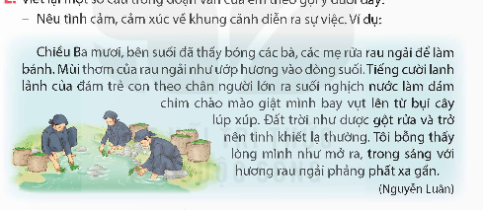  + Tìm những câu thể hiện tình cảm, cảm xúc về hoạt động có trong đoạn văn?  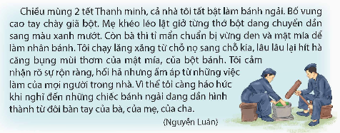  - GV nhận xétt, tuyên dương  - GV yêu cầu HS đọc lại bài viết của bản thân, chọn một số câu để viết lại  + Khi viết lại chú ý sử dụng từ ngữ chỉ tình cảm, cảm xúc cho đúng từ ngữ chỉ tình cảm, cảm xúc cho đúng và hay, cần kết hợp giữa câu kể, câu tả với câu nêu cảm xúc trực tiếp.  - GV gọi HS đọc lại câu văn của mình và trả lời câu hỏi.  + Vì sao em lại sửa câu văn lại như vậy?  - GV nhận xét, tuyên dương các bạn có cố gắng |  | - HS lắng nghe ghi nhớ.  - HS quan sát  + HS nêu câu trả lời.  + Đơn điệu, nhàm chán.  + Thay yêu bằng xúc động, thích bằng phấn chấn, phấn khởi, vui sướng,...  - Lắng nghe  - HS nhận baif  - HS thực hiện  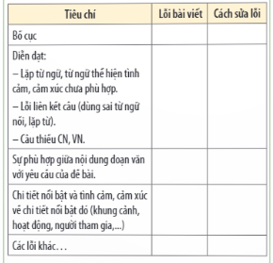  - Đại diện các nhóm trình bày.  - HS đọc đoạn văn, và nêu câu trả lời.  + Đất trời như được gột rửa và trở nên tinh khiết lạ thường,...  + chay lăng xăng, rộn ràng,....  - Lắng nghe  - HS đọc  + HS lắng nghe, ghi nhớ. Viết lại câu văn  - HS đọc bài văn và nêu câu trả lời.  - Lắng nghe.
3. Vận dụng.
- GV nêu yêu cầu để HS tha gia vận dụng:  1/ Em hãy viết 1 - 2 câu về trao đổi với người thân về hoạt động ở lớp?  - GV nhận xét, tuyên dương  - GV nhận xét tiết dạy.  - Dặn dò bài về nhà. | - HS tham gia để vận dụng kiến thức đã học vào thực tiễn.  - HS suy nghĩ trả lời theo ý của bản thân.  - HS lắng nghe, rút kinh nghiệm.
IV. ĐIỀU CHỈNH SAU BÀI DẠY:
.......................................................................................................................................
.......................................................................................................................................
...........................................................................................................
Tiết 3: Toán
BÀI 50: DIỆN TÍCH XUNG QUANH VÀ DIỆN TÍCH TOÀN PHẦN CỦA HÌNH HỘP CHỮ NHẬT (T3)
I. YÊU CẦU CẦN ĐẠT:
1. Năng lực:
- Chủ động tích cực tìm hiểu phép cộng, phép trừ hai phân số cùng mẫu số.
- Biết vận dụng được phép cộng, phép trừ hai phân số cùng mẫu số để giải quyết một số tình huống thực tế.
- Giúp HS củng cố về cách tính được diện tích xung quanh, diện tích toàn phần của hình hộp chữ nhật.
- Giúp HS củng cố về cách vận dụng được việc tính diện tích xung quanh, diện tích toàn phần của hình hộp chữ nhật để giải quyết tình huống thực tế.

2. Phẩm chất.
- Ham học hỏi tìm tòi để hoàn thành tốt nội dung học tập.
- Có ý thức trách nhiệm với lớp, tôn trọng tập thể.
II. ĐỒ DÙNG DẠY HỌC
1.Giáo viên:
- Kế hoạch bài dạy, bài giảng Power point.
- SGK và các thiết bị, học liệu phục vụ cho tiết dạy.
2. Học sinh:
- SGK, vở ghi chép, vật liệu phục vụ cho việc học tập.
III. HOẠT ĐỘNG DẠY HỌC

Hoạt động của giáo viên | Hoạt động của học sinh
1. Khởi động:
- GV mời HS nêu lại cách tính diện tích xung quanh, diện tích toàn phần của hình hộp chữ nhật.  - GV Nhận xét, tuyên dương.  - GV dẫn dắt vào bài mới. | - 2 HS nêu, các bạn khác lắng nghe  - HS nhận xét  - HS lắng nghe
2. Luyện tập
Bài 1. Tính diện tích xung quanh của mỗi hình hộp chữ nhật đưới đây.  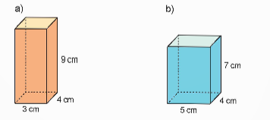  - GV yêu cầu HS đọc đề bài.  - GV mời HS làm việc cá nhân: thực hiện tính diện tích toàn phần của hình hộp chữ nhật:  - GV mời HS trình bày bài làm.  - Mời các HS khác nhận xét, bổ sung.  - GV nhận xét tuyên dương (sửa sai) | - HS đọc đề bài, cả lớp theo dõi..  - HS làm việc cá nhân vào vở thực hiện tính diện tích toàn phần của hình hộp chữ nhật:  a) Diện tích xung quanh của hình hộp đã cho là:  3 + 4) × 2 × 9 = 126 (cm²)  b) Diện tích xung quanh của hình hộp đã cho là:  (5 + 4) × 2 × 7 = 126 (cm²)  Đáp số: a) 126 (cm²) ; b) 126 (cm²)  - 1HS trình bày.  - Các HS khác nhận xét, bổ sung.  - Lắng nghe, (sửa sai nếu có)
Bài 2. Các bể cá dưới đây được làm bằng kính và thiết kế dạng hình hộp chữ nhật không có nắp. Hãy tính diện tích kính được sử dụng để làm các bể cá đó.  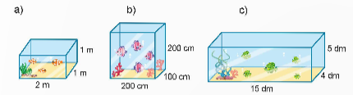  - GV mời HS đọc yêu cầu bài.  - GV cùng HS tóm tắt bài toán.  + Bài toán cho biết gì?  + Bài toán hỏi gì?  + Muốn tính diện tích kính để làm từng bể cá, ta làm thế nào?  + Khi tính diện tích toàn phần các bể cá các em cần chú ý đặc điểm gì?  - GV mời HS làm bài tập cá nhân vào vở.  - GV chấm bài, đánh giá, nhận xét và tuyên dương. | - 1 HS đọc yêu cầu bài, cả lớp theo dõi  - HS tóm tắt bài toán:  + Cho 3 bể cá hình hộp chữ nhật không nắp  + Diện tích kính để làm các bể cá?  + Tính diện tích kính lm từng bể cá đó  + Bế cá không có nắp nên khi tính diện tích mặt đáy ta chỉ tính diện tích một mặt đáy.  - GV mời HS làm bài tập cá nhân vào vở.  Giải:  a) Diện tích xung quanh của bể cá là:  (2 + 1) x 2 x 1 = 6 (m²)  Diện tích một mặt đáy của bể cá là:  2 x 1 = 2 (m²)  Diện tích kính được sử dụng làm bể cá là:  6 + 2 = 8 (m²)  Đáp số: 8 m²  b) Diện tích xung quanh của bể cá là:  (200 + 100) x 2 x 200 = 120 000 (cm²)  Diện tích một mặt đáy của bể cá là:  200 x 100 = 20 000 (cm²)  Diện tích kính được sử dụng làm bể cá là:  120 000 + 20 000 = 140 000 (cm²)  Đáp số: 140 000 cm²  c) Diện tích xung quanh của bể cá là:  (15 + 4) x 2 x 5 = 190 (dm²)  Diện tích một mặt đáy của bể cá là:  15 x 4 = 60 (dm²)  Diện tích kính được sử dụng làm bể cá là:  190 + 60 = 250 (dm²)  Đáp số: 250 dm²  - HS đổi chéo vở chữa bài cho nhau  - HS lắng nghe, rút kinh nghiệm
Bài 3. Khuôn bánh chưng có dạng một hình hộp chữ nhật không có hai đáy như hình bên dưới.  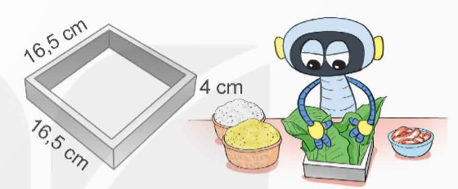  Hỏi từ thanh gỗ dưới đây có thể làm được khuôn bánh chưng với kích thước như trên hay không?  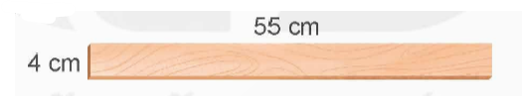  - GV mời HS đọc yêu cầu bài.  - GV cùng HS tóm tắt bài toán.  + Bài toán cho biết gì?  + Bài toán hỏi gì?  + Muốn biết thanh gỗ có thể làm được khuôn bánh chưng với kích thước đã cho hay không, ta làm như thế nào?  - GV mời HS làm bài tập cá nhân vào vở.  - GV chấm bài, đánh giá, nhận xét và tuyên dương. | - 1 HS đọc yêu cầu bài, cả lớp theo dõi  - HS tóm tắt bài toán:  + Khuôn bánh chưng có dạng một hình hộp chữ nhật không có hai đáy và cho 1 thanh gỗ  + từ thanh gỗ đã cho có thể làm khuôn bánh chưng như hình vẽ không?  + Ta tính phần gỗ làm khuôn bánh chưng sua đó so sánh với chiều dài thanh gỗ.  - GV mời HS làm bài tập cá nhân vào vở.  Giải:  + Diện tích phẩn gỗ cần sử dụng chính là diện tích xung quanh của hình hộp chữ nhật.  Ta tính được phần gỗ cần sử dụng là: (16,5 + 16,5) x 2 x 4 = 264 (cm²).  + Diện tích thanh gỗ đã cho là:  4 x 55 = 220 (cm²)  Do đó, không thể làm khuôn bánh chưng với kích thước đã cho từ thanh gỗ đó.  - HS đổi chéo vở chữa bài cho nhau  - HS lắng nghe, rút kinh nghiệm
Bài 3. Mỗi bạn Mai, Việt, Nam dúng bốn hình lập phương nhỏ như nháu có độ dài cạnh là 1dm và xếp được các hình dưới đây.  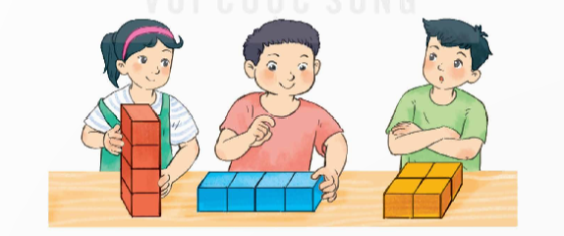  Hỏi bạn nào xếp được hình hộp chữ nhật có:  a) Diện tích xung quanh lớn nhất?  b) Diện tích toàn phần bé nhất?  - GV mời HS đọc yêu cầu bài.  - GV yêu cầu HS quan sát hình hộp chữ nhật ba bạn xếp được.  - GV mời HS làm bài tập theo nhóm  - Mời đại diện nhóm trình bày bài làm  - GV chấm bài, đánh giá, nhận xét và tuyên dương. | - 1 HS đọc yêu cầu bài, cả lớp theo dõi  - HS quan sát hình hộp chữ nhật của ba bạn  - HS hoàn thành yêu cầu bài tập theo nhóm  Bài giải:  Diện tích xung quanh hình màu đỏ là:  (1 + 1) × 2 × 4 = 16 (dm²)  Diện tích xung quanh hình màu xanh là: (4 + 1) × 2 × 1 = 10 (dm²)  Diện tích xung quanh hình màu vàng là: (2 + 2) × 2 × 1 = 8 (dm²)  Diện tích toàn phần hình màu đỏ là:  (1 + 1) × 2 × 4 + 1 × 1 × 2 = 18 (dm²)  Diện tích toàn phần hình màu xanh là:  (4 + 1) × 2 × 1 + 4 × 1 × 2 = 18 (dm²) Diện tích toàn phần hình màu vàng là:  (2 + 2) × 2 × 1 + 2 × 2 × 2 = 16 (dm²)  (a) Hình hộp chữ nhật màu đỏ có diện tích xung quanh lớn nhất;  b) Hình hộp chữ nhật màu vàng có diện tích toàn phần bé nhất)  - Đại diện nhóm trình bày bài  - HS lắng nghe, rút kinh nghiệm
3. Vận dụng.
- GV tổ chức cho học tìm vật xung quanh có dạng hình hộp chữ nhật, đo kích thước và tính diện xung quanh, diện tích toàn phần của vật đó. Thời gian 2-3 phút  - Đánh giá tổng kết  - Cho HS nhắc lại cách tính diện tích xung quanh, diện tích toàn phần hình hộp chữ nhật.  - GV nhận xét, dặn dò bài về nhà. | - HS lắng nghe  - Các nhóm lắng nghe yêu cầu.  + Diện tích xung quanh cúa hình hộp chữ nhật là tổng diện tích bốn  mặt bên của hình hộp chữ nhật đó.  + Đề tính diện tich xung quanh của hình hộp chữ nhật, ta lấy chu vi  mặt đáy nhân với chiều cao (cùng đơn vị đo).  + Diện tích toàn phần của hinh hộp chữ nhật là tổng diện tích xung quanh và diện tích hai đây.  - HS lắng nghe
IV. ĐIỀU CHỈNH SAU BÀI DẠY:

Thứ ba ngày tháng 3 năm 2026
Tiết 3: TIẾNG VIỆT: : NÓI VÀ NGHE
ĐỊA ĐIỂM THĂM QUAN DU LỊCH
I. YÊU CẦU CẦN ĐẠT.
1. Năng lực:
- Tích cực học tập, tiếp thu kiến thức để thực hiện tốt nội dung bài học.
- Tự tin, mạnh dạn, biết trao đổi nhận xét trong giao tiếp.
- Nâng cao kĩ năng nói và nghe trong giao tiếp.
- Biết giới thiệu về một địa điểm tham quan, du lịch nổi tiếng, nghe hiểu lời giới thiệu của bạn và có ý kiến phản hồi phù hợp.
- Góp phần phát triển năng lực ngôn ngữ.
- Biết vận dụng kiến thức từ bài học để vận dụng vào thực tiễn.
2. Phẩm chất.
- Thông qua bài học, biết lắng nghe và nhận xét về bạn.
- Có ý thức tự giác trong học tập, trò chơi và vận dụng.
- Biết giữ trật tự, lắng nghe và học tập nghiêm túc.
II. ĐỒ DÙNG DẠY HỌC VÀ HỌC LIỆU.
- Kế hoạch bài dạy, bài giảng Power point.
- SGK và các thiết bị, học liệu phụ vụ cho tiết dạy.
III. HOẠT ĐỘNG DẠY HỌC.
Hoạt động của giáo viên | Hoạt động của học sinh
1. Khởi động:
- GV giới thiệu video các điểm du lịch tại Việt Nam  https://www.youtube.com/watch?v=Au6LqK1UH8g  - Nội dung video nói về gì?  - Trong video nói đến những địa điểm du lịch nào?  - GV nhận xét và dẫn dắt vào bài:  Trong tiết nói và nghe hôm nay, chúng ta sẽ cùng nhau thảo luận về chủ đề: Địa điểm tham quan, du lịch. Các em chia sẻ trao đổi trong nhóm, nói điều mình biết về một địa điểm tham quan, du lịch đã đến hoặc biết qua sách báo, tivi,… | - HS quan sát video cùng trao đổi thông tin.  - Nội dung bài hát về chủ đề du lịch  - Lào Cai, Phú Yên, Khánh Hoà,…  - HS lắng nghe.
2. Khám phá.
2.1. Chuẩn bị:  - GV cho HS đọc SGK  - GV hướng dẫn cách giới thiệu về một địa điểm tham quan, du lịch  + Mời một học sinh lên trước lớp để làm ví dụ.  + HD HS đó tự giới thiệu về một địa điểm tham quan, du lịch nổi tiếng.    + GV mời một số HS khác phát biểu về cách nói của bạn.  - GV mời học sinh làm việc cá nhân, mỗi HS tự viết ra giấy giới thiệu về một địa điểm tham quan, du lịch nổi tiếng  - Cả lớp nhận xét, phát biểu.  - GV nhận xét, tuyên dương.  2.2 Trình bày  - GV mời cả lớp thảo luận nhóm 4 thực hiện các yêu cầu sau:  + Kể về địa điểm tham quan, du lịch theo những nội dung đã chuẩn bị. Nhẫn mạnh vào những đặc điểm gây ấn tượng của địa điểm tham quan, du lịch.  + Tên gọi  + Địa chỉ  + Đặc điểm  - GV mời các nhóm trình bày.  - GV mời các nhóm khác nhận xét.  - Giáo viên nhận xét cung, tuyên dương  3. Trao đổi, góp ý  - GV mời HS nhận xét sau khi nghe bạn giới thiệu vê một địa điếm tham quan, du lịch.  - GV lưu ý HS tập trung vào các van đê:  + Nội dung giới thiệu (VD: Cân bố sung địa chỉ của địa diêm tham quan, du lịch,...).  + Cách giới thiệu (VD: Cân chú ý cử chỉ, điệu bộ khi giới thiệu).  + Phương tiện hỗ trơ (VD: Sử dụng bản đố chỉ dẫn vê đường đi). |  | - 1 – 2 HS đọc  - HS lắng nghe cách thực hiện.  + 1 HS lên đứng trước lớp trình bày  - HS làm việc cá nhân, ghi vào giấy về việc giới thiệu một địa điểm tham quan, du lịch nổi tiếng  - HS nhận xét bạn mình.  - Lắng nghe rút kinh nghiệm.  HS thảo luận nhóm 4. Trao đổi và thực hiện yêu cầu.  - Nhóm trưởng tổng hợp kết quả thảo luận.  - Đại diện các nhóm trình bày.  - Các nhóm nhận xét.  - HS lắng nghe, rút kinh nghiệm  - HS nhận xét  - Lăng nghe, ghi nhớ
4. Vận dụng.
- GV giao việc cho HS về nhà:  + Chia sẻ với người thân những điều em đã ghi chép khi nghe bạn giới thiệu về địa điềm tham quan, du lịch.  - GV nhắc HS có thế hướng dẫn thêm cho người thân về đường đi, phương tiện đi lại đê đến được địa điếm đó.  - GV lưu ý HS khi kể ở nhà:  Kể phải rõ ràng, rành mạch, đúng và đầy đủ các sự việc chính trong câu chuyện.  - GV nhận xét tiết dạy.  - Dặn dò bài về nhà. | - HS lắng nghe nhiệm vụ về nhà.  - HS về nhà kể cho người thân nghe  - HS lắng nghe, rút kinh nghiệm.
IV. ĐIỀU CHỈNH SAU BÀI DẠY:
.......................................................................................................................................
.......................................................................................................................................
...........................................................................................................

Tiết 4: TOÁN:
BÀI 51: DIỆN TÍCH XUNG QUANH VÀ DIỆN TÍCH TOÀN PHẦN CỦA HÌNH LẬP PHƯƠNG (T1)
I. YÊU CẦU CẦN ĐẠT:
1. Năng lực:
- Chủ động tích cực tìm hiểu phép cộng, phép trừ hai phân số cùng mẫu số.
- Biết vận dụng được phép cộng, phép trừ hai phân số cùng mẫu số để giải quyết một số tình huống thực tế.
- Có thói quen trao đổi, thảo luận cùng nhau hoàn thành nhiệm vụ dưới sự hướng dẫn của giáo viên.
- HS tính được diện tích xung quanh, diện tích toàn phần của hình lập phương.
- HS vận dụng được việc tính diện tích xung quanh, diện tích toàn phần của hình lập phương để giải quyết tình huống thực tế.
- HS có cơ hội phát triển năng lực lập luận, sử dụng phương tiện, tư duy toán học và năng lực giao tiếp toán học.

2. Phẩm chất.
- Ham học hỏi tìm tòi để hoàn thành tốt nội dung học tập.
- Có ý thức trách nhiệm với lớp, tôn trọng tập thể.
II. ĐỒ DÙNG DẠY HỌC
- SGK và các thiết bị, học liệu và đồ dùng phục vụ cho tiết dạy.
III. HOẠT ĐỘNG DẠY HỌC

Hoạt động của giáo viên | Hoạt động của học sinh
1. Khởi động:
- Mời HS nhắc lại muốn tính diện tích xung quang, diện tích toàn phần hình hộp chữ nhật  - GV tổ chức cho HS quan sát tranh phần khám phá trang 48 – SGK Toán 5 tập hai, đọc các bóng nói.  + Thùng gỗ hình lập phương này cũ rồi.  Chúng ta nên dán giấy cho các mặt ở xunh quanh để trông mới hơn.  + Chúng mình có thẻ dùng các tờ giấy  màu. Tổng diện tích giấy cần sử dụng là  bao nhiêu nhỉ?  - Gọi HS nêu thấy được những điều gì.  - Y/C HS nhận xét về đỉnh, cạnh, mặt của hình lập phương, khối lập phương.  GV đưa câu để dẫn dắt giới thiệu bài:  + Em tưởng tượng được như thế nào về diện tích xung quanh, diện tích toàn phần của hình lập phương?  - GV Nhận xét, tuyên dương.  - GV dẫn dắt vào bài mới: Làm thế nào để tính được diện tích xung quanh, diện tích toàn phần của hình lập phương cô và các em cùng đi tìm hiểu bài học hôm nay. | - 2 HS nhắc lại  - HS quan sát  - HS đọc các bóng nói.  - HS nêu  - HS nhận xét  - HS trả lời: là diện tích bốn mặt bên của hình hộp chữ nhật đó.
2. Khám phá:
- GV cho HS quan sát thùng gỗ hình lập phương trong trang 48 – SGK Toán 5 tập hai hoặc được GV trình chiếu trên bảng, đọc bóng nói.  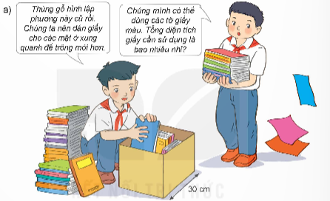  - GV yêu cầu HS trả lời các câu hỏi:  + Thấy được những điều gì?  + Các mặt bên của hình lập phương là hình gì?  - GV giới thiệu: Tổng diện tích bốn mặt bén của một hình lập phương là diện tích xung quanh của hình lập phương đó.  - Gọi HS nhắc lại  - GV hướng dẫn hs xác định các đơn vị đo để tính diện tích xung quanh của hình lập phương có cạnh dài 30 cm  - GV hướng dẫn cách tính diện tích xung quanh của hình lập phương.  - Mời HS nhận xét  - GV nhận xét, cả lớp cùng thống nhất cách tính diện tích xung quanh của hình lập phương.  – Gọi HS nhắc lại về diện tích xung quanh của hình lập phương và nêu cách tính diện tích xung quanh của hình hộp chữ nhật  - GV nhận xét, cả lớp cùng thống nhất:  + Diện tích xung quanh của hình lập phương bằng diện tích một mặt  nhân với 4.  - GV cho HS quan sát thùng gỗ hình lập phương trong trang 49 – SGK Toán 5 tập hai hoặc được GV trình chiếu trên bảng, đọc bóng nói.  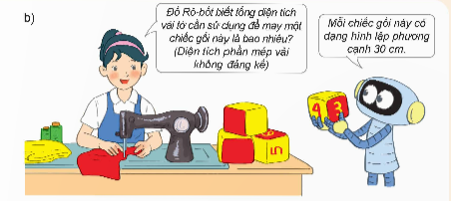  - GV yêu cầu HS trả lời các câu hỏi:  + Để tính diện tích vải để may một chiếc gối dạng hình lập phương cạnh 30 cm, ta làm thế nào?  - GV giới thiệu: Tổng diện tích sáu mặt bén của một hình lâp phương là diện tích toàn phần của hình lập phương đó.  - Gọi HS nhắc lại  - GV hướng dẫn hs xác định các đơn vị đo để tính diện tích xung quanh của hình lập phương có cạnh dài 30 cm  - GV hướng dẫn cách tính diện tích toàn phần của hình lập phương.  - Mời HS nhận xét  - GV nhận xét, cả lớp cùng thống nhất cách tính diện tích toàn phần của hình lập phương.  – Gọi HS nhắc lại về diện tích toàn phần của hình lập phương và nêu cách tính diện tích toàn phần của hình hộp chữ nhật  - GV nhận xét, cả lớp cùng thống nhất:  + Diện tích toàn phần của hình lập  phương bằng diện tích một mặt  nhân với 6. | - HS quan sát tranh  - HS thảo luận nhóm đôi quan sát tranh và trả lời các câu hỏi của GV  + 2 bạn đang thảo luận về dùng bao nhiêu giấy dán được thùng gỗ  + Hình vuông  - HS lắng nghe  - HS nhắc lại  - HS lắng nghe quan sát  - HS xác định  - HS thực hiện các nhân  · Diện tích một mặt của thùng gỗ là:  30 x 30 = 900 (cm²).  · Tổng diện tích giấy cần dùng là:  900 x 4 = 3 600 (cm²).  - HS trình bày bài  - Lắng nghe  - HS nhắc lại  - HS lắng nghe và nhắc lại  + HS trả lời  - Diện tích toàn phần của hình lập phương là tổng diện tích sáu mặt bên của hình lập phương.  - HS xác định  - HS thực hiện các nhân  Bài giải:  Diện tích một mặt của chiếc gối là:  30 x 30 = 900 (cm²).  Tổng diện tích vải cần dùng là:  900 x 6 = 5 400 (cm²).  - HS trình bày bài  - Lắng nghe  - HS nhắc lại
3. Thực hành, luyện tập
Bài 1. Tính diện tích xung quanh, diện tích toàn phần của hình lập phương có độ dài cạnh là:  a) 12 cm b) 1,5m  - GV yêu cầu HS đọc đề bài.  - GV mời HS làm việc cá nhân thực hiện tính diện tích xung quanh, diện tích toàn phần của hình lập phương.  - GV mời 2 HS lên bảng trình bày bài làm.  - Mời các HS khác nhận xét, bổ sung.  - GV nhận xét tuyên dương (sửa sai) | - HS đọc đề bài, cả lớp theo dõi..  - HS làm việc cá nhân thực hiện tính diện tích xung quanh, diện tích toàn phần của hình lập phương.  a) Diện tích xung quanh của hình lập phương đã cho là:  12 x 12 x 4 = 576 (cm²)  Đáp số: 576 cm²  b) Diện tích xung quanh của hình lập phương đã cho là:  1,5 x 1,5 x 4 = 9 (m²)  Đáp số: 9 m²  - 2 HS lên bảng trình bày bài.  - Các HS khác nhận xét, bổ sung.  - Lắng nghe, (sửa sai nếu có)
4. Vận dụng trải nghiệm.
Bài 2. Cửa hàng bánh ngọt thường bảo quản bánh bằng cách quấn một lớp giấy bóng trong suốt vừa đủ quanh chiếc bánh như hình bên. Biết chiếc bánh bên có dạng hình lập phương cạnh 9 cm. Hãy tính diện tích phần giấy bóng cần sử dụng.  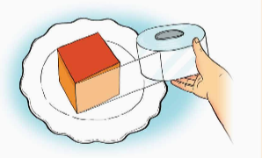  - GV mời HS đọc yêu cầu bài.  - GV cùng HS tóm tắt bài toán.  + Bài toán cho biết gì?  + Bài toán hỏi gì?  + Muốn tính diện tích phần giấy bóng cần sử dụng, ta làm thế nào?  - GV mời HS làm bài tập cá nhân vào vở.  - GV chấm bài, đánh giá, nhận xét và tuyên dương. | - Cho HS nhắc lại cách tính diện tích xung quanh, diện tích toàn phần hình lập phương.  - GV nhận xét, dặn dò bài về nhà.  -1 HS đọc yêu cầu bài, cả lớp theo dõi  - HS tóm tắt bài toán:  + Cửa hàng bánh ngọt thường bảo quản bánh bằng cách quấn một lớp giấy bóng trong suốt vừa đủ quanh chiếc bánh như hình bên. Biết chiếc bánh bên có dạng hình lập phương cạnh 9 cm  + Tính diện tích phần giấy bóng cần sử dụng.  + Diện tích phần túi bóng cần sử dụng = diện tích xung quanh của chiếc bánh - dạng hình lập phương. Vậy ta tính diện tích xung quanh hình lập phương có cạnh 9cm  - GV mời HS làm bài tập cá nhân vào vở.  Giải:  Diện tích phần túi bóng cần sử dụng là:  9 x 9 x 4 = 324 (cm²)  Đáp số: 324 cm²  - HS lắng nghe, rút kinh nghiệm
IV. ĐIỀU CHỈNH SAU BÀI DẠY:
............................................................................................................................................
.........................................................................................................

BUỔI CHIỀU
TIẾT 2: LỊCH SỬ VÀ ĐỊA LÍ:
BÀI 18: NƯỚC CỘNG HÒA NHÂN DÂN TRUNG HOA (tiết 2)

I. YÊU CẦU CẦN ĐẠT:
1. Năng lực:
- Chủ động tích cực sưu tầm, tìm hiểu đặc điểm cơ bản về dân cư , công trình tiêu biểu Trung Quốc
- Nêu được công trình đặc sắc của Trung Quốc
- Nhận biết và trao đổi với bạn và mọi người vị trí dân cư, công trình của Trung Quốc.
Có thói quen trao đổi, thảo luận cùng nhau hoàn thành nhiệm vụ dưới sự hướng dẫn của giáo viên.
- Nêu được một số đặc điểm cơ bản về dân cư Trung Quốc.
- Trính bày các công trình tiêu biểu của Trung Quốc.
- Chia sẻ những hiểu biết về một công trình lớn của Trung Quốc.
- Chủ động tích cực sưu tầm, tìm hiểu đặc điểm cơ bản về dân cư , công trình tiêu biểu Trung Quốc
- Nêu được công trình đặc sắc của Trung Quốc
- Nhận biết và trao đổi với bạn và mọi người vị trí dân cư, công trình của Trung Quốc.
Có thói quen trao đổi, thảo luận cùng nhau hoàn thành nhiệm vụ dưới sự hướng dẫn của giáo viên.

2. Phẩm chất.
- Ham học hỏi tim tòi để mở rộng sự hiểu biết về tư liệu địa lí.
- Có ý thức trách nhiệm với lớp, tôn trọng tập thể.
II. ĐỒ DÙNG DẠY HỌC
- SGK và các thiết bị, học liệu và đồ dùng phục vụ cho tiết dạy.

III. HOẠT ĐỘNG DẠY HỌC

Hoạt động của giáo viên | Hoạt động của học sinh
1. Khởi động:
- GV xem một số công trình tiêu biểu của Trung Quốc và hỏi các em có biết đây là ở quốc gia nào không? Em biết những công trình khác không của đất nước này không?  - GV mời một số học sinh trình bày  - GV nhận xét và dẫn dắt vào bài mới:  Trung Quốc là một đất nước rộng lớn và có lịch sử văn hóa lâu đời. Các triều đại phong kiến hàng ngàn năm qua đã xây dựng nên vô số công trình kiến trúc nổi tiếng và còn được bảo tồn nguyên vẹn đến ngày nay. Vậy bạn có biết các công trình mang tính biểu tượng của Trung Quốc là những công trình nào không? Thì tiết học hôm nay chúng ta cùng khám phá nhé: “Cộng hòa Nhân dân Trung Hoa – Tiết 2” | - Cả lớp quan sát, trả lời: Của Trung Quốc. Đây là một nước rộng lớn, có Vạn Lý Trường Thành, tháp Quảng Châu, cung điện Potala...  - HS lắng nghe.
2. Khám phá:
Hoạt động khám phá  a, Dân cư  - GV yêu cầu hs đọc thông tin và trả lời câu hỏi  + Số dân của Trung Quốc năm 2021 là bao nhiêu?  + Số dân của Trung Quốc đứng thứ mấy trên thế giới?  + Trung Quốc có bao nhiêu dân tộc?  + Dân tộc Hán chiếm bao nhiêu phần trăm dân số?  + Dân cư ở Trung Quốc phân bố như thế nào?  + Vì sao dân cư chủ yếu tập trung ở miền Đông Trung Quốc?  + Nguyên nhân chủ yếu làm cho tỉ suất gia tăng dân số tư nhiên của Trung Quốc ngày càng giảm?  - GV mời HS báo cáo kết quả.  - GV nhận xét, tuyên dương.  b, Một số công trình tiêu biểu ở Trung Quốc  GV cho HS đọc thông tin và quan sát hình 4, 5 thảo luận nhóm đôi và trả lời câu hỏi:  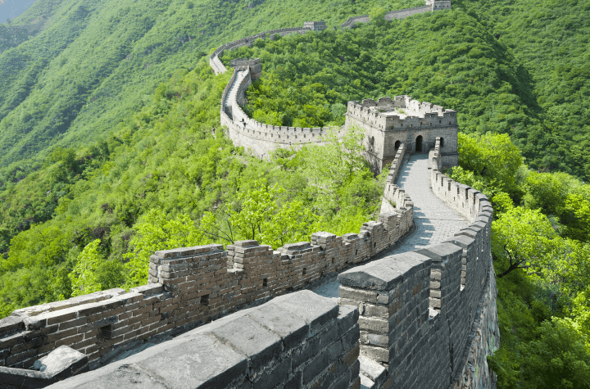  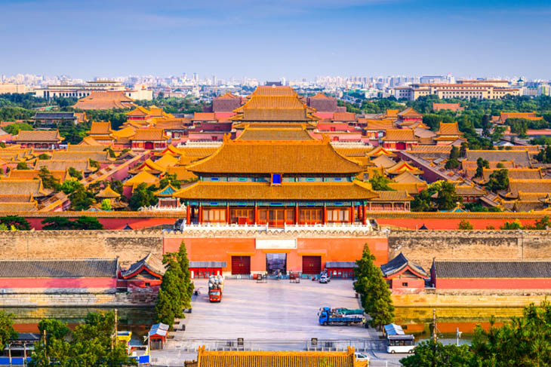  + Kể tên một số công trình tiêu biểu ở Trung Quốc và mô tả công trình em ấn tượng nhất  - Kể lại một câu chuyện liên quan đến Vạn Lý Trường Thành hoặc Cố cung Bắc Kinh  - GV mời đại diện các nhóm trình bày, kể chuyện các nhóm nhận xét lẫn nhau.  - GV nhận xét, tuyên dương. | - HS đọc thông tin.  - HS trả lời câu hỏi:  + Số dân của Trung Quốc năm 2021 là 1,4 tỉ.  + Số dân của Trung Quốc đứng thứ tư thế giới  + Trung Quốc có 56 dân tộc.  + Dân tộc Hán chiếm hơn 90% dân số?  + Dân cư ở Trung Quốc phân bố không đều, tập trung đông đúc ở miền Đông và thưa thớt ở miền Tây  + Dân cư chủ yếu tập trung ở miền Đông Trung Quốc vì nơi đây là đồng bằng, có điều kiện phát triển kinh tế.  + Nguyên nhân chủ yếu làm cho tỉ suất gia tăng dân số tư nhiên của Trung Quốc ngày càng giảm là do tiến hành chính sách dân số rất triệt để.  - HS đọc  - HS lắng nghe, thảo luận và đại diện nhóm trình bày  + Vạn Lý Trường Thành, tháp Quảng Châu, cung điện Potala , cố cung Bắc Kinh  + Tiếng khóc của nàng Mạnh Khương, Nguyễn An – người chỉ dạo xây dựng Cố cung Bắc Kinh
3. Luyện tập.
- GV cho HS giới thiệu về công trình kiến trúc tiêu biểu Trung Quốc theo các gợi ý sau:  + Tên công trình  + Thời gian  + Địa điểm  + Điểm nổi bật của công trình  - GV nhận xét. | - HS thảo luận, trình theo nhóm  Tử Cấm Thành hay Cố Cung, là hệ thống các cung điện nằm tại Đông Thành (Bắc Kinh), được xây dựng từ năm 1406 – 1420. Cố Cung có bề dày lịch sử lên đến 500 năm, trải dài qua 2 triều đại Minh – Thanh. Bao bọc quanh Tử Cấm Thành là đền hoàng gia và nhiều khu vườn rộng lớn. Phía bên trong có Công viên Trung Sơn rộng trên 50 mẫu, Công viên Cảnh Sơn rộng gần 58 mẫu, công viên Bắc Hải rộng 171 mẫu.
4. Vận dụng.
- GV cho HS chia sẻ về hình ảnh, đặc điểm của công trình tiêu biểu khác của đất nước Trung Quốc.  - GV nhận xét tuyên dương. (có thể cho xem video)  - Nhận xét sau tiết dạy.  - Dặn dò về nhà. | - Học sinh tham gia chia sẻ.  - HS lắng nghe, rút kinh nghiệm.
IV. ĐIỀU CHỈNH SAU BÀI DẠY:

...........................................................................................................

TIẾT 3: KHOA HỌC:
Bài 23: CÁC GIAI ĐOẠN PHÁT TRIỂN CHÍNH CỦA CON NGƯỜI. (T3)

I. YÊU CẦU CẦN ĐẠT:
1. Năng lực:
- Tích cực, chủ động hoàn thành các nhiệm vụ học tập, thu thập thông tin tìm hiểu về giai đoạn của con người tuổi trưởng thành, tuổi già.
- Tham gia nhiệm vụ nhóm, chia sẻ, trình bày kết quả nhóm.
+ Phân biệt được đặc điểm của của con người trong giai đoạn tuổi trưởng thành và tuổi già
2. Phẩm chất.
- Học sinh ham thích tìm hiểu khoa học, yêu thích môn học.
- Có ý thức trách nhiệm với lớp, tôn trọng tập thể.
II. ĐỒ DÙNG DẠY HỌC
- SGK và các thiết bị, học liệu và đồ dùng phục vụ cho tiết dạy.

III. HOẠT ĐỘNG DẠY HỌC

Hoạt động của giáo viên |  | Hoạt động của học sinh
1. Khởi động:
- Cho học sinh tổ chức chơi trò chơi: Ai thông minh hơn học sinh lớp 5 với các câu hỏi trả lời nhanh:  + Tuổi dậy thì ở con gái thường bắt đầu vào khoảng nào?  + Tuổi dậy thì ở con trai thường bắt đầu vào khoảng nào?  + Dấu hiệu nào cho biết người con gái đã chính thức bước vào tuổi dậy thì?  + Dấu hiệu nào cho biết người con trai đã chính thức bước vào tuổi dậy thì?  - GV nhận xét, khen ngợi.  - GV giới thiệu bài: Vậy sau giai đoạn tuổi vị thành niên, cơ thể chúng ta bước vào giai đoạn tuổi trưởng thành và sau đó là tuổi già, vậy đặc điểm của các giai đoạn này như thế nào, chúng ta: “Các giai đoạn phát triển chính của con người (t3)” |  | - HS tham gia trò chơi.  - 10 -15 tuổi.  - 13-17 tuổi  - Có kinh nguyệt.  - Có hiện tượng xuất tinh.  - HS lắng nghe.
2. Khám phá:
Kám phá 1: Tuổi trưởng thành  - GV yêu cầu HS thảo luận với bạn cùng bàn  + Quan sát hình 4, đọc khung thông tin trong SGK.    + Nêu một số điểm nổi bật của của con người ở tuổi trưởng thành?  + Vai trò của người trưởng thành đối với gia đình và xã hội?  - GV nhận xét, tuyên dương.  - GV nhận xét, tuyên dương các nhóm. | - HS đọc thông tin và hoạt động theo cặp dưới sự hướng dẫn của GV.  - Đại diện các nhóm trả lời câu hỏi:  + Đặc điểm nổi bật của con người ở trưởng thành là: Cơ thể phát triển và hoàn thiện về thể chất và tâm lí. Ở lứa tuổi này, con người có thể lập gia đình, sinh con, chịu trách nhiệm với bản thân, gia đình và xã hội.  + Vai trò của người trưởng thành đối với gia đình và xã hội: Là lực lượng chủ yếu tham gia vào các hoạt động lao động, sản xuất trong xã hội.  - HS lắng nghe.
Khám phá 2. Tuổi già  - GV yêu cầu HS thảo luận với bạn cùng bàn  + Quan sát hình 5, đọc khung thông tin trong SGK.  + Nêu một số điểm nổi bật của của con người ở tuổi già?  + Vai trò của người già đối với gia đình và xã hội?  - GV nhận xét, tuyên dương. | - HS quan sát tranh, thảo luận nhóm, trả lời câu hỏi:  - Đại diện các nhóm chia sẻ:  + Một số điểm nổi bật của của con người ở tuổi già: Sức khỏe, sự nhạy bén của các giác quan, trí nhớ, giảm dần nhưng vẫn tiếp tục đóng góp cho gia đình và xã hội.
3.Luyện tập.
- GV tổ chức cho HS hoàn thành phiếu học tập:  - Học sinh tham gia thảo luận nhóm 4, rồi đại diện 4 nhóm sẽ lên chia sẻ phiếu học tập.  - GV nhận xét, khen ngợi các nhóm có câu trả lời tốt. | - HS tham gia trò chơi Chuyên gia tâm lí.  - HS thảo luận nhóm 4 hoàn thành phiếu học tập.  - Các nhóm lắng nghe, nhận xét.
  Giai đoạn | Độ tuổi | Ngoại hình | Sự phát triển cơ thể | Một số việc làm trong gia đình
  Tuổi ấu thơ
  Tuổi vị thành niên
  Tuổi trưởng thành
  Tuổi già
4. Vận dụng.
- Sưu tầm và giới thiệu người trong ảnh.  - Giáo viên kiểm tra ảnh của HS chuẩn bị  - Chia nhóm 4: học sinh giới thiệu người trong ảnh mà mình sưu tầm được với các bạn trong nhóm: Họ là ai? Làm nghề gì?  - Họ đang ở giai đoạn nào của cuộc đời, giai đoạn này có đặc điểm gì?  - Yêu cầu học sinh trình bày trước lớp.  - Giáo viên nhận xét, tuyên dương. | - Học sinh đưa ra các bức ảnh mà mình chuẩn bị  - Học sinh giới thiệu người trong ảnh với các bạn trong nhóm.  - 5 -7 học sinh giới thiệu về người trong bức ảnh mà mình chuẩn bị.  - HS lắng nghe, rút kinh nghiệm.
IV. ĐIỀU CHỈNH SAU BÀI DẠY:

Thứ tư ngày 11 tháng 3 năm 2026
Tiết 1: Tiếng việt
BÀI 13: ĐỌC: ĐÀN T’RƯNG- TIẾNG CA ĐẠI NGÀN.
I. YÊU CẦU CẦN ĐẠT.
1. Năng lực:
- Tích cực tập đọc, cố gắng luyện đọc đúng, luyện đọc diễn cảm tốt.
- Nâng cao kĩ năng tìm hiểu ý nghĩa nội dung bài đọc và vận dụng vào thực tiễn.
- Phát triển năng lực giao tiếp trong trả lời các câu hỏi và hoạt động nhóm.
- Đọc đúng và diễn cảm bài “Đàn t’rưng- tiếng ca đại ngàn”. Biết đọc diễn cảm với giọng đọc phù hợp nhân rộng từ ngữ cần thiết để thể hiện tâm trạng cảm xúc thú vị khi khám phá nét đặc sắc của vùn đất Tây Nguyên.
- Đọc hiểu: Nhận biết được các từ ngữ có sức gợi tả, cảm nhận được hình ảnh gợi lên vẻ đẹp tâm hồn của người dân Tây Nguyên. Cuộc sống của họ tràn ngập những cung bậc âm thanh của tiếng đàn t’rưng hòa với tiếng suối chảy, gió reo. Hiểu được nội dung chính của bài: Người Tây Nguyên đã tạo ra vẻ đẹp riêng cho vùng đất Tây Nguyên từ bao đời nay. Biết thể hiện tình cảm, cảm xúc và sự trân trọng bàn tay, khối óc, tâm hồn con người bao đời đã tạo nên vẻ đẹp riêng cho mỗi vùng miền trên đất nước ta.
2. Phẩm chất.
- Biết yêu quê hương thông qua những hoạt động cảnh vật ở đồng quê.
- Thông qua bài đọc, biết yêu quý bạn bè, tích cực hoạt đọng tập thể.
- Có ý thức tự giác tập đọc, trả lời các câu hỏi.
- Biết giữ trật tự, lắng nghe và học tập nghiêm túc.
II. ĐỒ DÙNG DẠY HỌC.
1.Giáo viên:
- Kế hoạch bài dạy, bài giảng Power point.
- SGK và các thiết bị, học liệu phục vụ cho tiết dạy.
2. Học sinh:
- SGK, vở ghi chép, vật liệu phục vụ cho việc học tập
III. HOẠT ĐỘNG DẠY HỌC.

Hoạt động của giáo viên |  | Hoạt động của học sinh
1. Khởi động  - GV cho HS quan sát trang và lên chia sẻ những hiểu biết của mình về Tây Nguyên.  - GV Nhận xét, tuyên dương.  - GV nhắc HS và dẫn dắt vào bài mới. |  | - HS thảo luận nhóm, chia sẻ, nêu ý kiến ( Nhà rông, cồng chiêng, lễ hội, trang phục…).  - HS lắng nghe.
2. Khám phá.
2.1. Hoạt động 1: Luyện đọc.  - GV đọc mẫu lần 1: Đọc diễn cảm cả bài, nhấn giọng ở những từ ngữ giàu sức gợi tả, gợi cảm, những tình tiết bất ngờ, từ ngữ thể hiện tâm trạng, cảm xúc nhân vật.  - GV HD đọc: Đọc diễn cảm cả bài, Cần biết nhấn giọng ở những tình tiết bất ngờ, từ ngữ thể hiện tâm trạng, cảm xúc nhân vật.  - Gọi 1 HS đọc toàn bài.  - GV chia đoạn:  + Đoạn 1: Đến Tây Nguyên….. ……suối reo của đàn t’rưng.  + Đoạn 2: Phần còn lại.  - GV gọi 2 HS đọc nối tiếp theo đoạn.  - GV hướng dẫn luyện đọc từ khó, dễ phát âm sai: điệu hát ru, địu, trỉa lúa,chòi canh, rộn rã,…  - GV hướng dẫn luyện đọc câu:  Đến Tây Nguyên,/ ta thường được nghe tiếng đàn t’rưng/ ngân dài theo dòng suối,/ hòa cùng tiếng gió/trên đồi núi hoang vu.//  - GV HD đọc đúng ngữ điệu:, đọc đúng ngữ điệu diễn cảm ...  - GV mời 2 HS đọc nối tiếp đoạn.  - GV nhận xét tuyên dương. |  |  | - Hs lắng nghe GV đọc.  - HS lắng nghe giáo viên hướng dẫn cách đọc.  - 1 HS đọc toàn bài.  - HS quan sát và đánh dấu các đoạn.  - 2 HS đọc nối tiếp theo đoạn.  - HS đọc từ khó.  - 2-3 HS đọc câu.  - HS lắng nghe cách đọc đúng ngữ điệu.  - 2 HS đọc nối tiếp theo đoạn.
3. Luyện tập.
3.1. Giải nghĩa từ.  - GV yêu cầu HS đọc thầm bài 1 lượt, tìm trong bài những từ ngữ nào khó hiểu thì đưa ra để GV hỗ trợ.  - Ngoài ra GV đưa ra một số từ ngữ giải nghĩa từ cho HS, kết hợp hình ảnh mình hoạ (nếu có)  + đàn t’rưng: đàn của một số đồng bào dân tộc thiểu số ở Tây Nguyên làm bằng những đoạn nứa dài, ngắn khác nhau, treo trên một cái giá, gõ bằng dùi.  + trỉa: gieo trồng bằng cách tra hạt giống vào từng hốc và lấp đất lên. | - HS đọc thầm cá nhân, tìm các từ ngữ khó hiểu để cùng với GV giải nghĩa từ.  - HS nghe giải nghĩa từ
3.2. Tìm hiểu bài.  - GV gọi HS đọc và trả lời lần lượt các câu hỏi trong sgk. Đồng thời vận dụng linh hoạt các hoạt động nhóm bàn, hoạt động chung cả lớp, hòa động cá nhân,…  + Câu 1: Bài đọc nói về điểm nổi bật nào của vùng đất Tây Nguyên?  + Câu 2: Tiếng đàn T’rưng gắn bó với người Tây Nguyên như thế nào?  + Câu 3: Những chi tiết nào cho thấy đàn t’rưng là nhạc cụ phổ biến, được yêu thích ở Tây Nguyên?  + Câu 4: Theo em, vì sao tác giả khẳng định tiếng đàn t’rưng đã trở thành niềm thương, nỗi nhớ của người Tây Nguyên?  Câu 5: Bài đọc giúp em cảm nhận được điều gì về cuộc sống và con người Tây Nguyên?  - GV nhận xét, tuyên dương  - GV mời HS tự tìm và nêu nội dung bài bài học.  - GV nhận xét và chốt:  Người Tây Nguyên đã tạo ra vẻ đẹp riêng cho vùng đất Tây Nguyên từ bao đời nay. Biết thể hiện tình cảm, cảm xúc và sự trân trọng bàn tay, khối óc, tâm hồn con người bao đời đã tạo nên vẻ đẹp riêng cho mỗi vùng miền trên đất nước ta. | - HS đọc câu hỏi, suy nghĩ trả lời lần lượt các câu hỏi:  +Tiếng đàn t’rưng rộn rã.  + Với người Tây Nguyên, từ khi còn nhỏ tới lúc lớn lên, luôn được nghe tiếng đàn t’rưng vang bên tai. Mỗi bước chân vào rừng kiếm củi, xuống suối nước lấy nước, ra nương trỉa lúa,... đều vấn vương nhịp điệu của tiếng đàn t’rưng.  + HS có thể tự nêu câu trả lời theo sự tưởng tượng của mình.  + Vì đàn t’rưng có mặt mọi lúc, mọi nơi.  + Người Tây Nguyên yêu ca hát nên cuộc sống ở Tây Nguyên luôn sôi động, vui tươi, người Tây Nguyên luôn yêu đời, yêu cuộc sống.  - 3-4 HS nhắc lại nội dung bài học.
4. Vận dụng.
- GV yêu cầu HS suy nghĩ cá nhân và nêu cảm xúc của mình sau khi học xong bài “Đàn t’rưng- tiếng ca đại ngàn”  - Nhận xét, tuyên dương.  - GV nhận xét tiết dạy.  - Dặn dò bài về nhà. |  | - HS suy nghĩ cá nhân và đưa ra những cảm xúc của mình.  - HS lắng nghe, rút kinh nghiệm.
IV. ĐIỀU CHỈNH BỔ SUNG
............................................................................................................................................

Tiết 2: Toán

BÀI 50: DIỆN TÍCH XUNG QUANH VÀ DIỆN TÍCH TOÀN PHẦN CỦA HÌNH HỘP CHỮ NHẬT (T2)
I. YÊU CẦU CẦN ĐẠT:
1. Năng lực:
- Biết vận dụng được phép cộng, phép trừ hai phân số cùng mẫu số để giải quyết một số tình huống thực tế.
- HS tính được diện tích xung quanh của hình hộp chữ nhật
- HS tính được diện tích toàn phần của hình hộp chữ nhật.
- HS vận dụng được việc tính diện tích toàn phần của hình hộp chữ nhật để giải quyết tình huống thực tế.
2. Phẩm chất.
- Ham học hỏi tìm tòi để hoàn thành tốt nội dung học tập.
- Có ý thức trách nhiệm với lớp, tôn trọng tập thể.
II. ĐỒ DÙNG DẠY HỌC
1.Giáo viên:
- Kế hoạch bài dạy, bài giảng Power point.
- SGK và các thiết bị, học liệu phục vụ cho tiết dạy.
2. Học sinh:
- SGK, vở ghi chép, vật liệu phục vụ cho việc học tập.
III. HOẠT ĐỘNG DẠY HỌC

Hoạt động của giáo viên | Hoạt động của học sinh
1. Khởi động:
- GV tổ chức cho HS quan sát tranh phần khám phá trang 45 – SGK Toán 5 tập hai, đọc các bóng nói.  + Tớ chỉ bọc 4 mặt xung quanh của đèn lồng  + Vậy phần giấy cậu dùng đúng bằng diện tích xung quanh của đèn lồng.  + Tớ thì bọc cả mặt trên và mặt dưới thì cân tất cả bao nhiêu giấy?  - GV cho HS nhận xét, mô tả cách làm đèn lồng của Nam. Từ đó, xác định phần giấy mà Nam cần sử dụng chính là diện tích xung quanh của chiếc đèn lồng.  - GVcho HS nhận xét sự khác nhau giữa cách làm đèn lồng của Việt và Nam.  - GV mời HS nêu lại cách tính diện tích xung quanh của hình hộp chữ nhật.  - GV định nghĩa về diện tích toàn phẩn và tổng kết về cách tính diện tích toàn phần thông qua việc tính diện tích hai đáy và diện tích xung quanh.  - GV Nhận xét, tuyên dương.  - GV dẫn dắt vào bài mới. | - HS quan sát  - HS đọc các bóng nói.  - HS nhận xét theo nhóm  + Nam chỉ bọc 4 mặt xung quanh của đen lồng. Như vậy bằng diện tích xung quanh của đèn lồng  + Nam chỉ bọc 4 mặt xung quanh của đèn lồng còn Việt bọc 4 mặt xung quanh bọc cả mặt trên và mặt dưới của đèn lồng.  - 2 HS nêu  - HS lắng nghe  - HS lắng nghe
2. Khám phá:
- GV cho HS quan sát hình hộp chữ nhật, hình khai triển của hình hộp chữ nhật  - GV yêu cầu HS trả lời các câu hỏi:  + Đáy của hình hộp chữ nhật màu gì?  + Các mặt bên của hình hộp chữ nhật màu gì?  + Nếu ta trải các mặt bên của hình hộp chữ nhật ta được hình gì?  - GV giới thiệu: Diện tích toàn phần của hình hộp chữ nhật là tổng diện tích tất cả các mặt của hình hộp chữ nhật.  - Gọi HS nhắc lại  - GV hướng dẫn HS quan sát hình khai triển của hình hộp chữ nhật.  - GV hướng dẫn hs tính diện tích xung quanh của hình hộp chữ nhật có chiều rộng 20 cm, chiều dài 25 cm, chiều cao 30 cm; tính diện tích hai đáy của hình hộp chữ nhật; cộng hai kết quả vừa tính được  - GV giới thiệu: Tổng diện tích xung quanh của hình hộp chữ nhật và diện tích hai đáy của hình hộp chữ nhật chính là diện tích toàn phần của hình hộp chữ nhật.  - Gọi HS trình bày  - Gọi HS nhận xét  - GV nhận xét, cả lớp cùng thống nhất cách tính diện tích toàn phần của hình hộp chữ nhật.  – Gọi HS nhắc lại về diện tích toàn phần của hình hộp chữ nhật  - GV nhận xét, cả lớp cùng thống nhất:  + Diện tích toàn phần của hình hộp chữ nhật là tổng diện tích xung quanh và diện tích hai đáy. | - HS quan sát tranh  - HS thảo luận nhóm đôi quan sát tranh và trả lời các câu hỏi của GV  + Màu màu vàng  + Màu xanh  + Hình khai triển của hình hộp chữ nhật  - HS lắng nghe  - HS nhắc lại  - HS lắng nghe quan sát  - HS xác định  - HS thực hiện các nhân  Diện tích xung quanh của hình hộp chữ nhật là:  (25 + 20) x 2 x 30 = 2 700 (cm²)  Diện tích hai đáy của hình hộp chữ nhật là:  25 x 20 x 2 =1 000 (cm²)  Diện tích toàn phần của hình hộp chữ nhật là:  2 700 + 1 000 = 3 700 (cm²)  Đáp số: 3 700cm²  - HS trình bày bài  - Lắng nghe  - HS nhắc lại  - HS lắng nghe và nhắc lại
3. Luyện tập
Bài 1. Tính diện tích toàn phần của mỗi hình hộp chữ nhật đưới đây.  - GV yêu cầu HS đọc đề bài.  - GV mời HS làm việc nhóm đôi: thực hiện tính diện tích toàn phần của hình hộp chữ nhật:  - GV mời các nhóm báo cáo kết quả.  - Mời các nhóm khác nhận xét, bổ sung.  - GV nhận xét tuyên dương (sửa sai) | - HS đọc đề bài, cả lớp theo dõi..  - HS làm việc nhóm đôi: thực hiện tính diện tích toàn phần của hình hộp chữ nhật:  a) Diện tích xung quanh của hình hộp đã cho là:  (30 + 20) x 2 x 40 = 4 000 (cm²).  Diện tích hai đáy của hình hộp đã cho là:  20 x 30 x 2 = 1 200 (cm²).  Diện tích toàn phần của hình hộp là:  4 000 + 1 200 = 5 200 (cm²).  b) Diện tích xung quanh của hình hộp đã cho là:  (25 + 50) x 2 x 25 = 3 750 (cm²).  Diện tích hai đáy của hình hộp đã cho là:  25 x 50 x 2 = 2 500 (cm²)  Diện tích toàn phần của hình hộp là:  3 750 + 2 500 = 6 250 (cm²)  c) Diện tích xung quanh của hình hộp đã cho là:  (35 + 30) x 2 x 25 = 3 250 (cm²)  Diện tích hai đáy của hình hộp đã cho là:  35 x 30 x 2 = 2 100 (cm²)  Diện tích toàn phần của hình hộp là:  3 250 + 2 100 = 5 350 (cm²)  - Các nhóm báo cáo kết quả.  - Các nhóm khác nhận xét, bổ sung.  - Lắng nghe, (sửa sai nếu có)
Bài 2. Chọn câu trả lời đúng.  Chiếc hộp nào dưới đây có diện tích toàn phần lớn nhất?  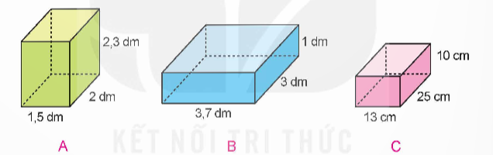  - GV mời HS đọc yêu cầu bài.  - GV cùng HS tóm tắt bài toán.  + Bài toán cho biết gì?  + Đề bài yêu cầu gì?  + Muốn biết chiếc hộp nào có diện tích toàn phần lớn nhất, ta làm thế nào?  - GV mời HS làm bài tập cá nhân vào vở.  - GV chấm bài, đánh giá, nhận xét và tuyên dương. | - 1 HS đọc yêu cầu bài, cả lớp theo dõi  - HS tóm tắt bài toán:  + cho 3 chiếc hộp hình hộp chữ nhật  + Chiếc hộp nào có diện tích lớn nhất?  + Tính diện tích toàn phần của 3 chiếc hộp rồi so sánh diện tích  - GV mời HS làm bài tập cá nhân vào vở.  Giải:  Diện tích toàn phần chiếc hộp A là  (1,+2)×2 ×2,3+(1,5×2)×2=22,1 (dm²);  Diện tích toàn phần chiếc hộp B là:  (3,7+3)×2×1+(3,7 × 3)× 2=35,6 (dm²)  Diện tích toàn phần chiếc hộp C là:  (1,3+2,5)×2×1+(1,3×2,5)×=14,1(dm²);  Ta có: 14,1dm² < 22,1 dm² < 35,6 dm² .  + Chiếc hộp B có diện tích toàn phần lớn nhất  - HS lắng nghe, rút kinh nghiệm
4. Vận dụng.
- GV tổ chức cho học tìm vật xung quanh có dạng hình hộp chữ nhật, đo kích thước và tính diện tích toàn phần của vật đó. Thời gian 2-3 phút  - Đánh giá tổng kết.  - Cho HS nhắc lại cách tính diện tích toàn phần hình hộp chữ nhật.  - GV nhận xét, dặn dò bài về nhà. | - HS lắng nghe  - Các nhóm lắng nghe yêu cầu.  - Các nhóm thực hiện  - Các nhóm rút kinh nghiệm.  + Diện tích toàn phần của hình hộp chữ nhật là tổng diện tích xung quanh và diện tích hai đáy.  - HS lắng nghe
IV. ĐIỀU CHỈNH SAU BÀI DẠY:
.......................................................................................................................................................................................................................................................................................

TIẾT 4: ĐẠO ĐỨC:
Bài 7: PHÒNG, TRÁNH XÂM HẠI (Tiết 1)

I. YÊU CẦU CẦN ĐẠT:
1. Năng lực:
- Tự giác hoàn thành nhiệm vụ học tập.
- Biết hợp tác với bạn trong hoạt động nhóm ; tự tin chia sẻ bài trước lớp.
- Năng lực điều chỉnh hành vi và phát triển bản thân thông qua việc biết phòng tránh xâm hại cho bản thân.
- Nêu được một số biểu hiện xâm hại.
- Biết vì sao phải phòng tránh xâm hại.
- Biết được một số quy định cơ bản của pháp luật về phòng, tránh xâm hại trẻ em.
- Thực hiện được một số kĩ năng để phòng, tránh xâm hại.
2. Phẩm chất.
- Thể hiện qua việc biết quý trọng bản thân, biết phòng. tránh và chống lại các hành vi xâm hại trẻ em.
II. ĐỒ DÙNG DẠY HỌC
- SGK, SGV, Vở Bài tập Đạo đức 5.
- Powerpoint.
- Phiếu học tập.
III. HOẠT ĐỘNG DẠY HỌC
Hoạt động của giáo viên | Hoạt động của học sinh
1. Khởi động:
- Giáo viên cho học sinh nghe, hát bài “Tự bảo vệ mình nhé” (sáng tác Nguyễn Văn Chung)  - GV cùng trao đổi với HS về nội dung, ý nghĩa bài hát: Bài hát nhắc nhở chúng ta điều gì để bảo vệ bản thân chúng ta cần làm gì?  - Giáo viên mời 1-2 học sinh trả lời câu hỏi.  - Giáo viên nhận xét kết luận dẫn vào bài mới: Cơ thể của chúng ta thuộc về chính chúng ta. Không ai có quyền làm bất cứ điều gì với cơ thể chúng ta mà khiến ta khó chịu. Bài học này sẽ giúp các em biết cách phòng tránh xâm hại để bảo vệ bản thân mình. | - Học sinh nghe, hát theo bài hát “Tự bảo vệ mình nhé”.  - Cùng trao đổi về nội dung và ý nghĩa bài hát.  - Bài hát nhắc nhở chúng ta cách bảo vệ bản thân mình để bảo vệ bản thân chúng ta cần nhớ ba bước: nói không nếu lo sợ; bỏ đi ngay; kể lại với cha mẹ.  - HS lắng nghe.
2. Khám phá:
Hoạt động 1: Tìm hiểu một số biểu hiện xâm hại trẻ em.  Nhiệm vụ 1: Quan sát tranh và thực hiện yêu cầu (10 phút)  - Giáo viên hướng dẫn học sinh quan sát 4 bức tranh trong sách giáo khoa.  - GV yêu cầu HS thảo luận nhóm đôi: Nêu biểu hiện xâm hại trẻ em trong các bức tranh 1, 2, 3, 4?  - Giáo viên mời đại diện các nhóm trả lời câu hỏi.  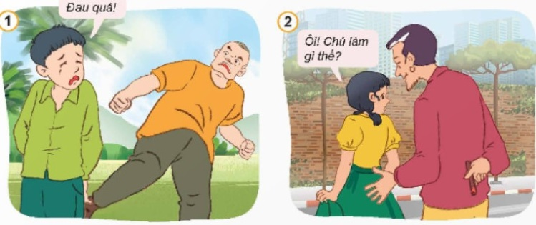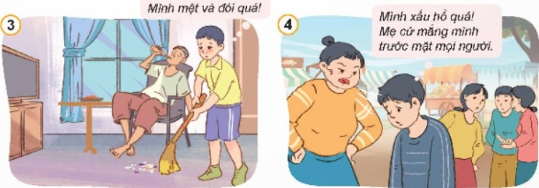  - GV nhận xét, tuyên dương  - Giáo viên kết luận: 4 bức tranh thể hiện bốn biểu hiện của việc xâm hại:  + Tranh 1: xâm hại thể chất  + Tranh 2: xâm hại tình dục  + Tranh 3: bỏ mặc, xao nhãng  + Tranh 4: xâm hại tinh thần  Nhiệm vụ 2: Tìm hiểu mở rộng (5 phút)  - Giáo viên yêu cầu học sinh thảo luận nhóm 4: Kể thêm các biểu hiện khác của xâm hại trẻ em mà em biết?  - GV quan sát hỗ trợ các nhóm gặp khó khăn khi thực hiện nhiệm vụ.  - Giáo viên mời học sinh đại diện nhóm trình bày kết quả thực hiện nhiệm vụ.  - Giáo viên nhận xét, tuyên dương  - GV kết luận: Có nhiều biểu hiện khác của xâm hại trẻ em, mỗi học sinh cần nhận diện được các biểu hiện đó để có cách phòng tránh phù hợp. | - Học sinh làm việc cá nhân, quan sát tranh, thảo luận nhóm đôi để thực hiện yêu cầu, ghi kết quả vào nháp.  - Đại diện nhóm trình bày kết quả thảo luận  + Tranh 1: bạn nam bị người đàn ông đánh gây đau đớn.  + Tranh 2: bạn nữ bị người đàn ông chạm vào người khiến bạn khó chịu sợ hãi.  + Tranh 3: bạn nam đói mệt mà bố không quan tâm.  + Tranh 4: bạn nam bị mẹ mắng ở nơi công cộng khiến bạn xấu hổ.  - HS lắng nghe và nhắc lại  - Học sinh thảo luận nhóm 4, ghi kết quả vào nháp.  - Đại diện nhóm trình bày kết quả thảo luận.  Một số biểu hiện khác của xâm hại trẻ em như:  1. Xâm hại thể chất: Đánh đập, mua bán trẻ em, bóc lột sức lao động…  2. Xâm hại tinh thần: Chửi mắng, chì chiết, cấm ra khỏi nhà, buộc phải chứng kiến cảnh bạo lực,…  3. Bỏ mặc, xao nhãng: Bỏ rơi, bỏ mặc bắt nhịn ăn, nhịn uống, bắt chịu rét, mặc rách, không cho hoặc hạn chế vệ sinh cá nhân,…  4. Xâm hại tình dục: Dụ dỗ, xúi bẩy, lôi kéo, ép buộc thực hiện một số hành vi mang tính chất kích dục,…
3. Thực hành.
Bài tập 1: Bày tỏ ý kiến (6 phút)  - GV yêu cầu HS làm bài tập 1/53  - Yêu cầu HS trao đổi bài làm  + Em đồng tình hay không đồng tình với ý kiến nào dưới đây? Vì sao?  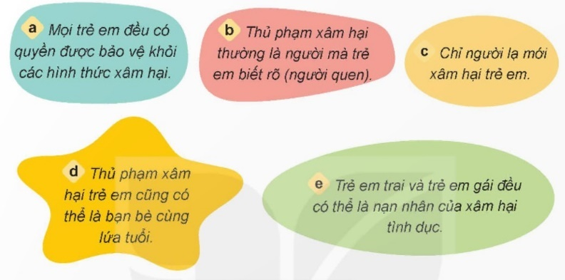  – GV gọi HS bày tỏ ý kiến  – GV mời một vài HS giải thích vì sao em đồng tình hoặc không đồng tình.  – GV nhận xét, kết luận.  Bài tập 2: Nhận diện hành vi (6 phút)  – GV yêu cầu HS bài tập 2 trong SGK, thảo luận cặp đôi để nhận diện các biểu hiện của xâm hại.  + Những hành vi nào dưới đây là biểu hiện của xâm hại? Vì sao?  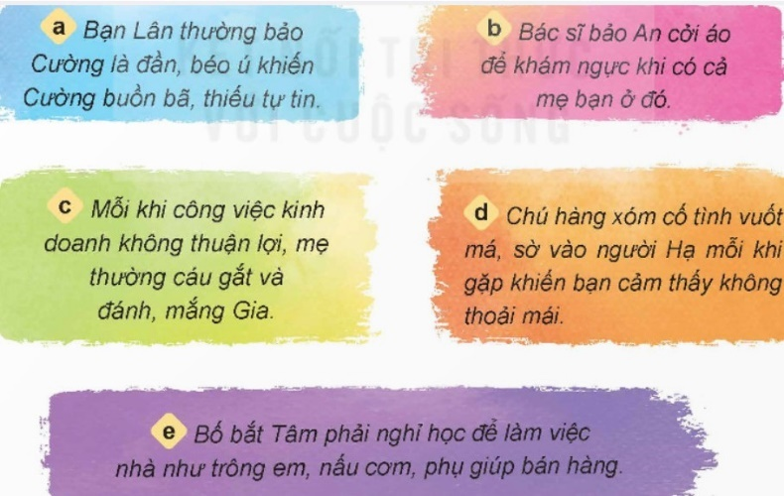  - GV gọi đại diện trình bày trước lớp.  - GV mời một số nhóm khác nhận xét, nêu ý kiến.  - GV nhận xét, tuyên dương. | - HS làm việc cá nhân.  - HS bày tỏ ý kiến.  + Đồng tình với các ý kiến:  a. Vì trẻ em cũng như các cá nhân cần được bảo vệ về tính mạng, sức khoẻ, danh dự, nhân phẩm, do vậy mọi trẻ em đều có quyền được bảo vệ khỏi các hình thức xâm hại.  d. Vì thủ phạm xâm hại trẻ em có thể là bất kì ai, ngay cả bạn bè cùng tuổi.  e. Vì bất kì ai cũng có thể là nạn nhân của xâm hại tình dục.  + Không đồng tình với các ý kiến:  b. Vì thủ phạm xâm hại trẻ em vừa có thể là người mà trẻ quen biết, vừa có thể là những người lạ mà trẻ không  quen biết.  c. Vì nhiều trẻ em bị xâm hại bởi chính người quen, thân của trẻ.  - Các HS khác lắng nghe, nhận xét, bổ sung.  – HS đọc bài tập, thảo luận cặp đôi, viết kết quả thảo luận vào nháp.  - HS đại diện nhóm trình bày kết quả thảo luận.  a. Đây là biểu hiện của việc xâm hại về tinh thần đối với Cường vì khiến bạn trở nên buồn bã, thiếu tự tin.  b. Không phải là biểu hiện của xâm hại vì bác sĩ khám ngực cho An khi có cả mẹ bạn ở đó.  c. Đây là biểu hiện của xâm hại tinh thần và xâm hại thể chất vì đã làm bạn tổn thương về tâm lí, chịu đau đớn  về cơ thể,....  d. Đây là biểu hiện của xâm hại tình dục vì việc vuốt má và sờ vào người Hạ của người hàng xóm làm bạn sợ hãi, không thoải mái.  e. Đây là biểu hiện của việc xao nhãng (có cả biểu hiện xâm hại thể chất, tinh thần) vì bố đã đối xử tệ với Tâm,  bắt bạn phải nghỉ học để làm các công việc nhà.  - HS các nhóm bạn nhận xét, nêu ý kiến
3. Vận dụng.
- Dặn HS yêu cầu về nhà: Tìm hiểu Vì sao phải phòng, tránh xâm hại
IV. ĐIỀU CHỈNH SAU BÀI DẠY:
……………………………………………………………………………………............
……………………………………………………………………………………............

Thứ năm ngày 12 tháng 3 năm 2026
Tiết 1: Tiếng việt

LUYỆN TỪ VÀ CÂU: LIÊN KẾT CÂU BẰNG TỪ NGỮ THAY THẾ
I. YÊU CẦU CẦN ĐẠT.
1. Năng lực:
- Tích cực học tập, tiếp thu kiến thức để thực hiện tốt nội dung bài học.
- Nâng cao kĩ năng tìm hiểu danh từ, động từ, tính từ, ứng dụng vào thực tiễn.
- Phát triển năng lực giao tiếp trong trò chơi và hoạt động nhóm.
- Nhận biết được quan hệ liên kết giữa các câu trong đoạn văn.
- Biết dùng các từ ngữ thay thế (đại từ, danh từ..) chỉ cùng một sự vật, hoạt động, đặc điểm ,.. để liên kết các câu trong đoạn văn. .
- Góp phần phát triển năng lực ngôn ngữ.
- Nâng cao kĩ năng tìm hiểu danh từ, động từ, tính từ, ứng dụng vào thực tiễn.
2. Phẩm chất.
- Thông qua bài học, biết yêu quý bạn bè và đoàn kết trong học tập.
- Có ý thức tự giác trong học tập, trò chơi và vận dụng.
- Biết giữ trật tự, lắng nghe và học tập nghiêm túc.
II. ĐỒ DÙNG DẠY HỌC.
1.Giáo viên:
- Kế hoạch bài dạy, bài giảng Power point.
- SGK và các thiết bị, học liệu phục vụ cho tiết dạy.
2. Học sinh:
- SGK, vở ghi chép, vật liệu phục vụ cho việc học tập
III. HOẠT ĐỘNG DẠY HỌC.
Hoạt động của giáo viên | Hoạt động của học sinh
1. Khởi động:
- GV yêu cầu HS nhắc lại thế nào Danh từ? Lấy ví dụ?  - GV nhận xét.  - GV dẫn dắt vào bài mới. | + HS trả lời  - HS lắng nghe.
2. Luyện tập.
Bài 1: Mỗi từ in đậm trong đoạn văn dưới đây thay thế cho từ ngữ nào? Nêu tác dụng của việc thay thế từ ngữ trong đoạn văn?  - GV mời 1 HS đọc yêu cầu và nội dung:  - GV mời cả lớp làm việc nhóm 2  - GV mời các nhóm trình bày.  - Mời các nhóm khác nhận xét, bổ sung.  - GV nhận xét kết luận và tuyên dương.  Bài 2. Các từ ngữ in đậm trong đoạn văn dưới đây nói về ai? Việc dùng những từ ngữ đó có tác dụng gì?  - GV nhận xét.  - GV hướng dẫn HS rút ra Ghi nhớ:  Các câu trong đoạn văn có thể liên kết với nhau bằng cách dùng đại từ, danh từ,... ở câu sau thay thế cho từ ngữ đã dùng ở câu trước. Ngoài tác dụng liên kết, việc dùng từ ngữ thay thế còn tránh được sự trùng lặp từ ngữ trong đoạn văn.  Bài 3: Các từ ngữ in đậm trong mỗi đoạn văn dưới đây thay thế cho những từ ngữ nào?  - Nhận xét, khen |  | - 1 HS đọc yêu cầu bài 1. Cả lớp lắng nghe bạn đọc.  - Cả lớp làm việc nhóm 2, xác định nội dung yêu cầu.  - Các nhóm trình bày  - Các nhóm khác nhận xét, bổ sung.  – Từ in đậm “đó” thay thế cho từ ngữ: cánh đồng cỏ của cao nguyên Gia Lai, Đắk Lắk.  – Từ in đậm “chúng” thay thế cho từ ngữ: những vạt đất trũng.  Tác dụng của việc thay thay thế từ ngữ trong đoạn văn giúp liên kết các câu văn với nhau, làm cho những từ ngữ cùng chỉ một đối tượng rút ngắn lại, tránh sự trùng lặp với nhau mà vẫn làm cho người đọc, người nghe hiểu được ý nghĩa câu văn.  - Cả lớp lắng nghe.  - HS thảo luận theo nhóm.  - Các từ ngữ in đậm trong đoạn văn nói về nhà soạn nhạc cổ điển người Đức Bét-tô-ven (Beethoven, 1770 – 1827). Ông là một hình tượng âm nhạc quan trọng trong giai đoạn giao thời từ thời kì âm nhạc cổ điển sang thời kì âm nhạc lãng mạn.  - Việc dùng những từ ngữ đó có tác dụng ca ngợi, làm nổi bật lên tài năng, tên tuổi của người được nhắc đến. Giúp đoạn văn gợi hình, gợi cảm và lôi cuốn hơn.  - HS lắng nghe.  - 2,3 HS đọc lại.  Các từ ngữ in đậm trong mỗi đoạn văn dưới đây thay thế cho những từ ngữ:  + họ: những nghệ nhân người Mông thổi khèn;  + nhà du hành: con dơi;  + nhạc sĩ giang hồ: con chim hoạ mi.  - Hs đọc nội dung, yêu cầu  - HS thảo luận nhóm, trình bày, và lý giải lý do chọn từ đó.  Đà Lạt là địa danh du lịch nổi tiếng của nước ta. Thành phố du lịch níu chân du khách không chỉ vì khí hậu nơi đây quanh năm mát mẻ mà còn bởi nhiều điểm du lịch hấp dẫn. Trong những ngày lưu lại ở thiên đường du lịch, du khách không thể không ghé thăm thung lũng Tình yêu, núi Lang Bi-ang, hồ Xuân Hương,... Đó là những địa danh huyền thoại đã làm nên một Đà Lạt mộng mơ. Để làm mới mình trong mắt du khách, gần đây, Đà Lạt xây dựng thêm một số điểm du lịch mới như làng Cù Lần, đồi chè Cầu Đất, vườn dâu tây Đà Lạt,.. Những điểm du lịch này sẽ góp phần làm nên một thành phố ngàn hoa vừa truyền thống vừa hiện đại, giàu sức hút đối với du khách trong nước và thế giới.
  Cánh đồng cỏ của cao nguyên Gia Lai, Đắk Lắk vào mùa mưa có rất nhiều hồ nước. Đó là những vạt đất trũng, phơi nắng suốt mấy tháng mùa khô. Bước vào mùa mưa, chúng trở thành những hồ nước đầy ăm ắp như những chiếc gương lớn.
  (Theo Thiên Lương)
  Xúc động trước tình cảm của người cha dành cho con gái và tiếng dương cầm da diết của người thiếu nữ mù, Bét-tô-ven đến bên cây đàn, ngồi xuống và bắt đầu chơi. Những nốt nhạc ngẫu hứng vang lên, tràn đầy cảm xúc yêu thương của nhà soạn nhạc thiên tài, lúc êm ái, nhẹ nhàng như ánh trăng, lúc lại mạnh mẽ như sóng sông Đa-nuýp.
  (Theo Tiếng Việt 1, tập một, NXB Giáo dục Việt Nam, 2022)
  a. Đến Tây Bắc, bạn sẽ gặp những nghệ nhân người Mông thổi khèn nơi đỉnh núi mênh mang lộng gió. Hình bóng họ in trên nền trời xanh hệt như một tuyệt tác của thiên nhiên.
  (Theo Hà Phong)
  b. Một giây... hai giây... ba giây. Vèo một cái, con dơi buông người nhảy dù vào không trung rồi biến mất như một tia chớp. Chúng tôi vỗ tay reo hò ầm ĩ. Tối hôm ấy, chúng tôi rước đèn, chúng tôi phá cỗ, thỉnh thoảng lại ngước lên vòm trời trong biếc xem có thấy “nhà du hành” bay trở lại hay không.
  (Theo Vũ Tú Nam)
  c. Chiều nào cũng vậy, con chim hoạ mi ấy không biết tự phương nào bay đến đậu trong bụi tầm xuân ở vườn nhà tôi mà hót... Hót một lúc lâu, “nhạc sĩ giang hồ” không tên, không tuổi ấy từ từ nhắm hai mắt lại, thu đầu vào lông cổ, im lặng ngủ...
  (Theo Ngọc Giao)
  Bài 4: Chọn từ ngữ thay thế cho từ in đậm để liên kết các câu trong đoạn văn dưới đây:
  thành phố ngàn hoa | thành phố du lịch | thiên đường du lịch
  Đà Lạt là địa danh du lịch nổi tiếng của nước ta. Đà Lạt níu chân du khách không chỉ vì khí hậu nơi đây quanh năm mát mẻ mà còn bởi nhiều điểm du lịch hấp dẫn. Trong những ngày lưu lại ở Đà Lạt, du khách không thể không ghé thăm thung lũng Tình yêu, núi Lang Bi-ang, hồ Xuân Hương,... Đó là những địa danh huyền thoại đã làm nên một Đà Lạt mộng mơ. Để làm mới mình trong mắt du khách, gần đây, Đà Lạt xây dựng thêm một số điểm du lịch mới như làng Cù Lần, đồi chè Cầu Đất, vườn dâu tây Đà Lạt,.. Những điểm du lịch này sẽ góp phần làm nên một Đà Lạt vừa truyền thống vừa hiện đại, giàu sức hút đối với du khách trong nước và thế giới.
  (Lâm Anh)
3. Vận dụng.
- GV tổ chức vận dụng bằng trò chơi “Ai nhanh – Ai đúng”.  + GV chuẩn bị một số từ ngữ trong đó có các từ ngữ thay thế.  + Chia lớp thành 2 nhóm, của một số đại diện tham gia (nhất là những em còn yếu)  + Yêu cầu các nhóm cùng nhau tìm những từ ngữ thay thế phù hợp có trong hộp đưa lên dán trên bảng. Đội nào tìm được nhiều hơn sẽ thắng cuộc.  - Nhận xét, tuyên dương. (có thể trao quà,..)  - GV nhận xét tiết dạy.  - Dặn dò bài về nhà. | - HS tham gia để vận dụng kiến thức đã học vào thực tiễn.  - Các nhóm tham gia trò chơi vận dụng.  - HS lắng nghe, rút kinh nghiệm.
IV. ĐIỀU CHỈNH SAU BÀI DẠY:
........................................................................................................................................................................................................................................................................................

Tiết 2: Tiếng việt:
VIẾT: TÌM HIỂU CÁCH VIẾT CHƯƠNG TRÌNH HOẠT ĐỘNG .
I. YÊU CẦU CẦN ĐẠT.
1. Năng lực:
- Tích cực học tập, tiếp thu kiến thức để thực hiện tốt nội dung bài học.
- Nâng cao kĩ năng làm vài văn kể chuyện sáng tạo.
- Phát triển năng lực giao tiếp trong trò chơi và hoạt động nhóm.
- Biết cách viết chương trình hoạt động.
- Góp phần phát triển năng lực ngôn ngữ.
- Biết vận dụng kiến thức từ bài học để vận dụng vào thực tiễn.
- Nâng cao kĩ năng làm vài văn kể chuyện sáng tạo.
2. Phẩm chất.
- Thông qua bài học, biết trân trọng nét riêng của mọi người trong cuộc sống.
- Có ý thức tự giác trong học tập, trò chơi và vận dụng.
- Biết giữ trật tự, lắng nghe và học tập nghiêm túc.
II. ĐỒ DÙNG DẠY HỌC.
1.Giáo viên:
- Kế hoạch bài dạy, bài giảng Power point.
- SGK và các thiết bị, học liệu phục vụ cho tiết dạy.
2. Học sinh:
- SGK, vở ghi chép, vật liệu phục vụ cho việc học tập.
III. HOẠT ĐỘNG DẠY HỌC.
Hoạt động của giáo viên | Hoạt động của học sinh
1. Khởi động:
- GV cho HS xem 1 video về chuoiwng trình hoạt động Đội.  + GV cùng trao đổi với HS về nội dung video.  - GV nhận xét và dẫn dắt vào bài mới. | - HS lắng nghe  - HS cùng trao đổi với GV vè nội dung video.  - HS lắng nghe.
2. Khám phá.
Bài 1: Đọc bản chương trình dưới đây và trả lời câu hỏi.  - GV mời 1 HS đọc bài văn. GV nêu cách thực hiện nhiệm vụ.  - GV mời học sinh đọc lại yêu cầu theo nhóm bàn để nắm rõ nội dung bài.  - GV mời HS làm việc theo nhóm, đọc kĩ bài văn và trả lời các câu hỏi dưới đây:  a. Chương trình trên nhằm triển khai hoạt động nào?  b. Chương trình gồm có mấy mục? Đó là những mục nào?  c. Mỗi mục gồm những nội dung gì?  - GV mời các nhóm trình bày kết quả.  - Mời cả lớp nhận xét nhận xét.  - GV nhận xét chung, tuyên dương |  | - 1 HS đọc yêu cầu bài 1. Cả lớp lắng nghe bạn đọc.  - HS đọc bài theo nhóm:  - HS làm việc theo nhóm, cùng nhau đọc bài văn và đưa ra cách trả lời:  a. Chương trình trên nhằm triển khai hoạt động: Tiết học biên cương – tìm hiểu cột mốc biên giới và nhiệm vụ người dân trong bảo vệ cột mốc biên giới.  b. Chương trình gồm có 4 mục, đó là các mục:  (1) Mục đích  (2) Thời gian và địa điểm  (3) Chuẩn bị  (4) Kế hoạch thực hiện.  c. Mỗi mục gồm các nội dung:  Mục (1): Nêu lí do thực hiện chương trình, lợi ích chương trình mang lại.  Mục (2): Nêu thời gian tổ chức, địa điểm tổ chức.  Mục (3): Nêu thời gian, nội dung và người phụ trách tiến hành nội dung:  + Tham quan Đài quan sát và cột mốc;  + Nghe giới thiệu về lịch sử hình thành cột mốc, việc quản lí và bảo vệ cột mốc; + Nêu câu hỏi về cột mốc, biên giới và công việc của các cán bộ, chiến sĩ biên phòng;  + Giao lưu văn nghệ và chụp ảnh kỉ niệm.  - HS lắng nghe.
2. Luyện tập.  Bài 2: Trao đổi về những điểm cần lưu ý khi viết chương trình hoạt động  G:.– Những hoạt động chuẩn bị  – Cách lập kế hoạch thực hiện  - GV mời HS trả lời.  - GV mời cả lớp nhận xét, bổ sung.  - GV nhận xét, tuyên dương và chốt:  Chương trình hoạt động thường được trình bày theo các mục; mục đích, thời gian và địa điểm, chuẩn bị, kế hoạch thực hiện,.... |  | - 1 HS đọc yêu cầu bài tập 2. Cả lớp lắng nghe.  - Một số HS trả lời:  Những điểm cần lưu ý khi viết chương trình hoạt động:  + Các hoạt động chuẩn bị phải thực sự liên quan và phù hợp với chủ đề hoạt động.  + Kế hoạch thực hiện phải được lập gồm các mục: mục đích, thời gian và địa điểm, chuẩn bị, kế hoạch thực hiện,…  + Có thể bổ sung thêm mục nhằm lí giải và phân công, thực hiện nội dung rõ ràng, phục vụ mục đích của chương trình muốn tổ chức.
3. Vận dụng.
- GV nêu yêu cầu để HS tham gia vận dụng: Tìm đọc 2 – 3 bài ca dao về di tích, lễ hội hoặc sản vật độc đáo của một địa phương.  - GV đánh giá nhận xét, tuyên dương.  - GV nhận xét tiết dạy.  - Dặn dò bài về nhà. | - HS tham gia để vận dụng kiến thức đã học vào thực tiễn.  – Ca dao về di tích:  “Bình Định có núi Vọng Phu  Có đầm Thị Nại, có cù lao xanh”  “Ngọ Môn năm cửa, chín lầu  Cột cờ ba bậc, Phu Văn Lân hai tầng”  Ca dao về lễ hội:  “Gái chưa chồng nhớ hang Cắc Cớ  Trai chưa vợ nhớ hội chùa Thầy”  - HS lắng nghe, rút kinh nghiệm.
IV. ĐIỀU CHỈNH SAU BÀI DẠY:
........................................................................................................................................................................................................................................................................................

Tiết 3: Toán
Bài 52: THỂ TÍCH HÌNH HỘP CHỮ NHẬT (T1)
I. YÊU CẦU CẦN ĐẠT:
1. Năng lực:
- Chủ động tích cực tính được thể tích của hình hộp chữ nhật.
- Biết cách tính thể tích của hình hộp chữ nhật.
- Có thói quen trao đổi, thảo luận cùng nhau hoàn thành nhiệm vụ dưới sự hướng dẫn của giáo viên.
- Tính được thể tích của hình hộp chữ nhật.
- Giải quyết được một số vấn đề gắn với thực tiễn liên quan đến đo thể tích.
-Thông qua việc quan sát các đồ vật có dạng hình hộp chữ nhật và kích thước tương ứng, HS phát triển năng lực quan sát, mô hình hoá và phát triển trí tưởng tượng hình học không gian.

2. Phẩm chất.
- Ham học hỏi tìm tòi để hoàn thành tốt nội dung học tập.
- Có ý thức trách nhiệm với lớp, tôn trọng tập thể.
II. ĐỒ DÙNG DẠY HỌC
1.Giáo viên:
- Kế hoạch bài dạy, bài giảng Power point.
- SGK và các thiết bị, học liệu phục vụ cho tiết dạy.
2. Học sinh:
- SGK, vở ghi chép, vật liệu phục vụ cho việc học tập

III. HOẠT ĐỘNG DẠY HỌC

Hoạt động của giáo viên | Hoạt động của học sinh
1. Khởi động:
- GV tổ chức cho học sinh nghe bài hát tiếng anh về các hình để khởi động bài học  + Bài hát vừa nghe nhắc đến các nhân vật nào? Khuyên chúng ta điều gì?  - GV nhận xét, tuyên dương.  - GV dẫn dắt vào bài mới | - HS tham gia lắng nghe  - HS trả lời:  - HS lắng nghe.
2. Khám phá:
- GV yêu cẩu HS quan sát tranh và phân tích tình huống trong sgk , HS lắng nghe và trả lời câu hỏi:  + Cần làm thế nào để xác định thể tích của thùng đó?  +Rô-bốt gợi ý một cách làm nhanh hơn đó gì  +Sau đó, GV đưa ra kích thước của chiếc hộp như trong SGK rồi yêu cẩu HS thảo luận cách tính thể tích của chiếc hộp.  -GV gợi mở để HS đưa ra quy tắc tính thể tích của hình hộp chữ nhật.  GV kết luận: Muốn tính thể tích hình hộp chữ nhật ta lấy chiều dài x chiều rộng x chiều cao (cùng đơn vị đo)  3. Luyện tập.  Bài 1: Bài tập này giúp HS củng cố kiến thức về tính thể tích hình hộp chữ nhật với các số đo cho trước.  -GV có thể yêu cầu một số HS lên bảng làm bài. Các HS còn lại trình bày vào vở và đối chiếu, nhận xét bài làm của các bạn trên bảng.  -GV và lớp nhận xét.  Bài 2: Bài tập này giúp HS củng cố kĩ năng giải quyết vấn đê' gắn với thực tiễn liên quan đến đo thể tích.  -GV có thể cho HS thảo luận và làm bài theo nhóm.  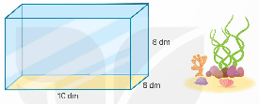  -Mở rộng: Tuỳ khả năng liên tưởng của HS mà GV có thể giới thiệu thêm cách quy đổi giữa để-xi-mét khối và lít bằng cách trả lời thêm câu hỏi “Thể tích của bể cá này bằng tổng thể tích của bao nhiêu hộp sữa 1 l, hay bao nhiêu chai nước khoáng 0,5 l, 1,5 l hay bao nhiêu chai nước khoáng 5 l?”.  - Gọi đại diện nhóm trình bày.  - GV và lớp nhận xét tuyên dương. |  | - HS quan sát tranh và cùng nhau tìm hiểu bài:  (Bỏ hết các khối hộp lập phương vào thùng)là dùng công thức tính thể tích hình hộp chữ nhật  (Thể tích V của hình hộp chữ nhật có chiểu dài a, chiểu rộng b và chiều cao c (cùng đơn vị đo) được tính theo công thức: V = a X b X c.  (Muốn tính thể tích hình hộp chữ nhật ta lấy chiều dài x chiều rộng x chiều cao (cùng đơn vị đo)  - HS đọc đề bài, cả lớp theo dõi..  - HS làm bài cá nhân  (Thể tích của hình hộp chữ nhật là: 8 X 5 X 6 = 240 (cm³).  - HS đọc đề bài, cả lớp theo dõi..  - HS thảo luận và làm bài theo nhóm.  (Thể tích của bể cá đó là:  10 X 6 X 8 = 480 (dm³).  1 dm³ = 1 lít  480 dm³ = 480 lít nên thể tích của bể cá nay bằng khoảng 480 hộp sữa 1 lít, 960 chai nước khoáng 0,5 lít, 96 chai nước khoáng 5 lít,….
4. Vận dụng.
Bài 3: Bài tập này giúp HS củng cố kĩ năng giải quyết vấn đề gắn với thực tiễn liên quan đến đo thể tích.  -GV cho HS thảo luận và làm bài theo cá nhân rồi chia sẻ cách làm của mình.  -Ở bài tập này có thể tính theo những cách nào?  - Đánh giá tổng kết trò chơi.  - GV nhận xét, dặn dò bài về nhà. |  | - HS lắng nghe.  - HS trả lời:  + Cách 1: Tính thể tích của 1 hình hộp chữ nhật rồi từ đó suy ra thể tích của khối hình.  Thể tích của 1 hình hộp chữ nhật là: 10 X 5 X 2 = 100 (cm³).  Thể tích của khối hình là: 100 X 6 = 600 (cm³).  + Cách 2: Xác định số đo chiều dài, chiều rộng và chiều cao của khối hình, rồi áp dụng công thức tính thể tích của hình hộp chữ nhật để suy ra thể tích của khối hình.  Khối hình được tạo bởi Việt có chiều dài 10 cm, chiều rộng 10 cm và chiểu cao 6 cm.  Thể tích của khối hình là: 10 x 10 x 6 = 600 (cm³).
IV. ĐIỀU CHỈNH SAU BÀI DẠY:

Tiết 4: Lịch sử và địa lí
Bài 19: NƯỚC CỘNG HOÀ DÂN CHỦ NHÂN DÂN LÀO (Tiết 1)
I. YÊU CẦU CẦN ĐẠT
1. Năng lực:
- Xác định được vị trí địa lí của nước Lào trên bản đồ hoặc lược đồ.
- Nêu được một số đặc điểm cơ bản về tự nhiên và dân cư của nước Lào.
- Khai thác được lược đồ, hình ảnh và thông tin để tìm hiểu về vị trí địa lí, đặc điểm tự nhiên và dân cư Lào.
2. Phẩm chất.
- Thường xuyên hoàn thành các nhiệm vụ học tập, ham học hỏi, đọc sách mở rộng hiểu biết.
- Có trách nhiệm với các nhiệm vụ, vai trò được giao trong bài học.
- Tôn trọng những giá trị văn hoá của Lào.
II. ĐỒ DÙNG DẠY HỌC
1.Giáo viên:
- Kế hoạch bài dạy, bài giảng Power point.
- SGK và các thiết bị, học liệu phục vụ cho tiết dạy.
2. Học sinh:
- SGK, vở ghi chép, vật liệu phục vụ cho việc học tập
III. HOẠT ĐỘNG DẠY HỌC
Hoạt động của giáo viên | Hoạt động của học sinh
1. Khởi động.
GV tổ chức trò chơi “Chiếc nón kì diệu” để trả lời câu hỏi: Loài hoa nào biểu tượng cho nước Lào?  + GV chia lớp thành 4 nhóm.  + GV nêu thể lệ trò chơi.  – GV hỗ trợ, gợi ý nếu câu hỏi khó.  GV tuyên dương nhóm chiến thắng, sau đó dẫn dắt vào nội dung bài mới. | Các nhóm tham gia trò chơi bằng cách trả lời các câu hỏi của GV.  – Các thành viên của nhóm xung phong trả lời câu hỏi.
2. Khám phá.
Khám phá 1: Tìm hiểu về vị trí địa lí Lào (7 phút)  - GV yêu cầu HS đọc thông tin trong mục kết hợp quan sát hình 1. Lược đồ tự nhiên Lào trang 83, làm việc cá nhân và thực hiện nhiệm vụ sau: Em hãy xác định vị trí địa lí của Lào trên lược đồ.  - GV tổ chức thảo luận cả lớp: GV gọi 1 – 2 HS xác định vị trí địa lí của Lào trên lược đồ hành chính Đông Nam Á (hoặc châu Á) treo tường.  - GV nhận xét, đánh giá, chốt kiến thức:  + Nước Cộng hoà Dân chủ Nhân dân Lào tiếp giáp với các quốc gia: Trung Quốc và Mi-an-ma ở phía bắc, Thái Lan ở phía tây, Cam-pu-chia ở phía nam và Việt Nam ở phía đông.  + Lào là quốc gia duy nhất ở khu vực Đông Nam Á không giáp biển.  Khám phá 2: Tìm hiểu về đặc điểm tự nhiên và dân cư của Lào. (15 phút)  2.1. Tìm hiểu về đặc điểm tự nhiên của Lào  - GV yêu cầu HS hoạt động theo cặp đôi, đọc thông tin mục 2 phần đặc điểm tự nhiên và quan sát hình 1. Lược đồ tự nhiên Lào trang 83 và nêu đặc điểm tự nhiên của nước Lào theo bảng thông tin dưới đây:  - GV tổ chức cho các cặp trình bày kết quả:  GV gọi 1–2 cặp trình bày kết quả, trong đó lưu ý việc kết hợp sử dụng lược đồ treo tường để trình bày.  - GV nhận xét, đánh giá phần làm việc theo cặp và chốt kiến thức cho HS.  - Mở rộng kiến thức: GV tổ chức cho HS quan sát một số hình ảnh hoặc video  về thiên nhiên của nước Lào để HS có cái nhìn trực quan hơn.  2.2. Tìm hiểu về đặc điểm dân cư của Lào  - GV yêu cầu HS làm việc cá nhân, khai thác thông tin mục 2 và thực hiện nhiệm vụ: Em hãy nêu một số đặc điểm dân cư của Lào (gợi ý: số dân, thành phần dân tộc, phân bố dân cư...).  - GV tổ chức cho HS làm việc cá nhân: Mỗi HS sẽ khai thác thông tin trước, sau đó có thể trao đổi với bạn cùng bàn để thống nhất ý kiến.  - GV tổ chức cho lớp thảo luận như sau: GV gọi các HS nhanh tay, mỗi HS sẽ đưa ra 1 đặc điểm dân số mà các em khai thác được, các HS sau nêu đặc điểm không được trùng với HS trước.  - GV nhận xét phần làm việc của HS và chốt kiến thức:  + Lào có số dân khoảng 7,5 triệu người (năm 2021).  + Phần lớn dân cư là dân tộc Lào, sống chủ yếu ở vùng đồng bằng. Các dân tộc khác như Khơ-me, Mông, có số lượng ít và sống chủ yếu ở vùng đồi núi.  - GV cho HS xem các hình ảnh hoặc video về các dân tộc ở Lào để HS hiểu hơn về dân cư và văn hóa của Lào. | - HS hoạt động cá nhân và làm việc với lược đồ trong SGK, sau đó trao đổi với bạn bên cạnh.  - Các HS khác quan sát, nhận xét và bổ sung (nếu có).  - HS lắng nghe, ghi nhớ.  - HS thực hiện nhiệm vụ theo quy trình như sau:  + HS làm việc cá nhân bằng cách dọc thông tin trong SGK mục 2 và khai thác lược đồ 1, ghi lại thông tin ra giấy.  + Sau đó, HS trao đổi với các bạn trong cặp và thống nhất ý kiến.  - Các cặp HS khác lắng nghe, nhận xét và bổ sung (nếu có).  - HS quan sát, theo dõi, ghi nhớ.  - HS lắng nghe, ghi nhớ, thực hiện nhiệm vụ.  - HS trao đổi nhóm bàn.  - Lớp thảo luận theo hướng dẫn của GV.  - HS lắng nghe, ghi nhớ.  - HS quan sát.
3. Vận dụng:
- GV tổ chức cho HS vẽ sơ đồ tư duy. Lưu ý HS:  - Xây dựng ý tưởng ở trung tâm. Đây là điểm bắt đầu của sơ đồ tư duy. Ý tưởng chính được đặt ở giữa trang giấy.  - Các nhánh chính xuất phát từ ý tưởng chính, khai thác về một nội dung quan trọng của chủ đề, từ đó tiếp tục phân chia thành các nhánh phụ để cụ thể hoá các nội dung.  - Phối màu sắc hợp lí và hài hoà cho từng nhánh giúp sơ đồ tư duy trở nên hấp dẫn và bắt mắt hơn.  - Bổ sung những hình ảnh minh hoạ cho chủ đề, các nhánh nhằm tạo một sơ đồ tư duy đẹp, sáng tạo. |  | - HS tham gia vẽ sơ đồ tư duy theo nhóm.  - Đại diện các nhóm trình bày kết quả trước lớp.  - Các thành viên còn lại của nhóm di chuyển lần lượt đến vị trí các nhóm khác để nghe trình bày kết quả làm việc, ghi chú và đặt câu hỏi.  - Nhóm thảo luận và thống nhất phương án trả lời câu hỏi của các nhóm khác.
IV. ĐIỀU CHỈNH SAU BÀI DẠY:
...........................................................................................................................................
...........................................................................................................................................

BUỔI CHIỀU
TIẾT 1: HOẠT ĐỘNG TRẢI NGHIỆM:
NGUYÊN NHÂN VÀ CÁCH PHÒNG CHỐNG HOẢ HOẠN
I. YÊU CẦU CẦN ĐẠT:
1. Năng lực:
- Biết nguyên nhân và tham gia một số kĩ năng phòng chống hoả hoạn.
- Năng lực giải quyết vấn đề và sáng tạo: Thực hành một số kĩ năng thoát hiểm khi có hoả hoạn.
- Biết chia sẻ với bạn về một số kĩ năng thoát hiểm khi có hoả hoạn.
+ HS biết được nguyên nhân và cách phòng chống hoả hoạn.
+ Thực hành một số kĩ năng thoát hiểm khi có hoả hoạn.
2. Phẩm chất:
- Có tinh thần chăm chỉ học tập, Thực hành một số kĩ năng thoát hiểm khi có hoả hoạn.
- Có ý thức nghiêm túc khi tham gia thực hành một số kĩ năng thoát hiểm.

II. ĐỒ DÙNG DẠY HỌC:

- GV chuẩn bị:

+ Tư liệu về hoả hoạn.

- HS: Chuản bị khăn, chậu đựng nước.

III. CÁC HOẠT ĐỘNG DẠY HỌC:
Hoạt động của GV | Hoạt động của HS
1. Khởi động.
- GV mở vieo hoả hoạn, mời cả lớp cùng xem.  - GV nêu một số câu hỏi về việ xẩy ra hoả hoạn, tác hại việc việc bị hoả hoạn,…  Dẫn dắt vào chủ đề: Các em ạ, hoả hoạn rất nguy hiểm, nó có thể làm cháy nhà, cháy các đồ vật, tài sản và có thể gây chết người gây ảnh hưởng trực tiếp đến đời sống chúng ta. Do đó chúng ta cần có nhiều kiến thức về bảo vệ khỏi hoả hoạn và những kĩ năng phòng, tránh khi có hoả hoạn. Bài học hôm nay cúng ta sẽ tìm hiểu điều đó. |  |  |  | - HS cùng xem video hoả hoạn.  - HS cùng trao đổi với GV về việc xảy ra hoả hoạn, những tá hại khi bị hoả hoạn,...  - HS lắng nghe.
2. Khám phá.
Hoạt động 1: Tìm hiểu nguyên nhân gây hoả hoạn  - GV yêu cầu cả lớp làm việc chung, cùng nhau quan sát tranh và tìm nguyên nhân nguồn lửa gây cháy, nổ.  + Tìm những nơi có khả năng tạo ra nguồn lửa;  + Chỉ ra những đồ vật dễ cháy, dễ bắt lửa.  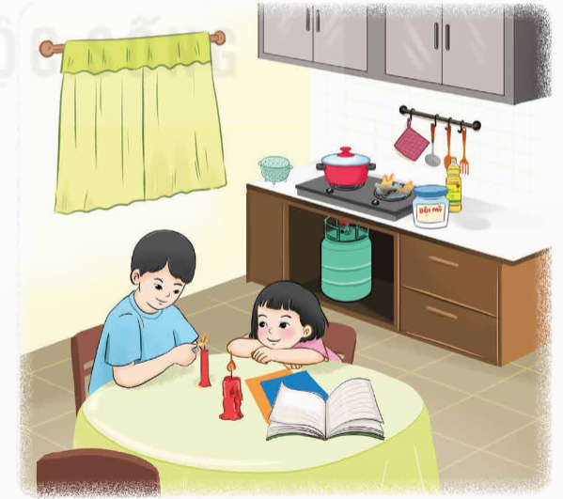  - GV mời HS nêu thêm một số nguyên nhân dẫn đến hoả hoạn.  - GV nhận xét, tuyên dương và kết luận  Có nhiều nguyên nhân gây ra hoả hoạn. Để đảm bảo an toàn, mỗi chúng ta cần có ý thức phòng chống hoả hoạn và học cách thoát hiểm an toàn. |  | - HS làm việc chung cả lớp: Cùng nhau quan sát tranh và tìm nguyên nhân nguồn lửa gây cháy, nổ.  + Nguồn lửa từ bếp ga đang đỏ, nến đang thắp  + Những đồ vật dễ bắt lửa: bột nở, rèm cửa sổ gần bếp; sách, vở để gần nến,…  - HS nêu: Bình ga bị rò rỉ; Không cẩn thận khi sử dụng thiết bị điện; để vật liệu dễ cháy gần nguồn lửa, vừa sạc vừa dùng điện thoại, không tập trung nấy nướng,…
Hoạt động 2: Xác định cách phòng chống hoả hoạn.  - GV cho HS thảo luận nhóm, và ghi ra phiếu thảo luận về cách phòng chống hoả hoạn:  + Cách phòng chống hoả hoạn.  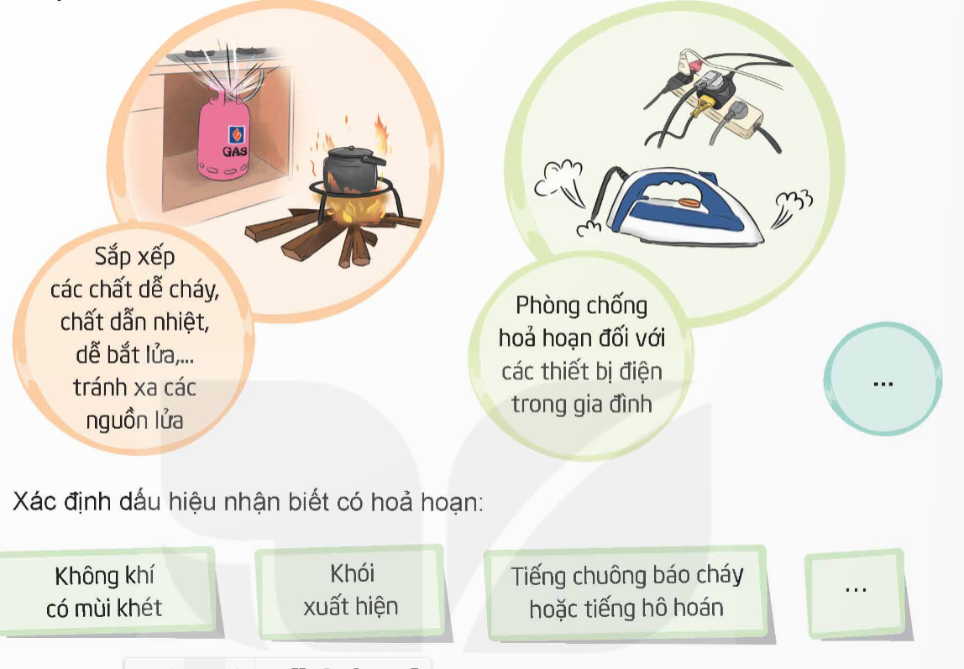  - GV mời các nhóm báo cáo kết quả.  - GV mời các nhóm nhận xét, bổ sung cho nhau.  - GV kết luận: Ông cha ta có câu “Phòng cháy hơn chữa cháy”. Khi mỗi chúng ta đều có ý thức phòng chống hoả hoạn thì có thể phát hiện sớm và hạn chế được nguy hiểm, thiệt hại mà hoả hoạn gây ra. |  | - HS thảo luận nhóm, cùng nhau nghiên cứu và ghi ra phiếu thảo luận cách phòng chống hoả hoạn:  + Khoảng cách giữa các nguồn nhiệt.  + Chất lượng của các thiết bị điện, sự tập trung và cẩn thận khi sử dụng các thiết bị điện.  + Cách sắp xếp và lưu trữ các chất dễ cháy, dê bắt lửa, dẫn nhiệt,…  + Xác định dấu hiệu nhận biết có hoả hoạn: Mùi khét, mùi lạ, khói, tiếng chuông, tiếng cách báo, la hét,…  - Các nhóm báo cáo kết quả thảo luận.  - Các nhóm lắng nghe, bổ sung ý kiến.  - HS lắng nghe, rút kinh nghiệm.
3.Luyện tập.
Hoạt động 2: Luyện tập một số kĩ năng thoát hiểm khi gặp hoả hoạn.  - GV đưa ra các gợi ý trước khi HS thực hành:  + Xác định đường thoát hiểm tối ưu.  + Dùng khăn hoặc các vật dụng bằng vải được nhúng nước để che mũi, che đầu.  + Đi lom khom hoặc bò sát mặt đất khi có khói.  - GV đánh giá, nhận xét, tuyên dương những nhóm nào thực hành đúng với yêu cầu nhất.  - GV kết luận: Việc phòng tránh hoả hoạn là vô cùng cần thiết chúng ta phải nhớ và coi trọng để bảo vệ bản thân, bảo vệ tài sản. |  |  | - HS tham gia thực hành theo nhóm:  + Tìm lối thoát hiểm phù hợp nhất.  + Mõi bạn dùng 1 chiếc khăn hoặc các vật dụng bằng vải được nhúng nước để che mũi, che đầu. Khi có xuất hiện khói thì đi lom khom hoặc bò sát đất để thoát hiểm ra khỏi nơi có hoả hoạn.  - Các nhóm lắng nghe, rút kinh nghiệm.  - HS lắng nghe, rút kinh nghiệm.
4. Vận dụng.
- GV giao nhiêm vụ cho học sinh làm việc cá nhân:  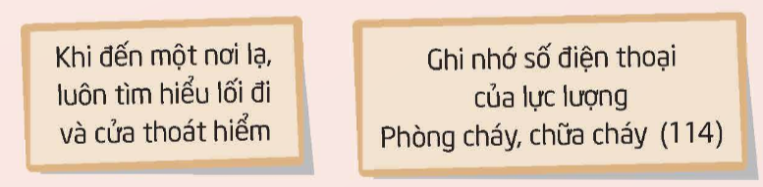  - GV yêu cầu HS về nhà trao đổi với người thân về những việc cần làm khi xảy ra hoả hoạn.  - GV nhận xét, tuyên dương, kết quả hoạt động của tiết dạy.  - Dặn dò bài về nhà. |  | - HS lắng nghe nhiệm vụ:  + Về nhà trao đổi với người thân về những việc cần làm khi xảy ra hoả hoạn.  - HS lắng nghe, rút kinh nghiệm.

IV. ĐIỀU CHỈNH SAU BÀI DẠY:

TIẾT 2: KĨ NĂNG SỐNG

TIẾT 3: HOẠT ĐỘNG NGOÀI GIỜ LÊN LỚP

Thứ sáu ngày 13 tháng 3 năm 2026

Tiết 1: Tiếng việt
ĐỌC: ĐƯỜNG QUÊ ĐỒNG THÁP MƯỜI
I. YÊU CẦU CẦN ĐẠT.
1. Năng lực:
- Tích cực tập đọc, cố gắng luyện đọc đúng, luyện đọc diễn cảm tốt.
- Nâng cao kĩ năng tìm hiểu ý nghĩa nội dung bài đọc và vận dụng vào thực tiễn.
- Phát triển năng lực giao tiếp trong trả lời các câu hỏi và hoạt động nhóm.
- Đọc đúng và diễn cảm toàn bộ câu chuyện “Đường quê Đồng Tháp Mười”. Biết đọc diễn cảm với giọng đọc phù hợp nhân rộng từ ngữ cần thiết để thể hiện cảm giác ngạc nhiên, thích thú trước không gian, nhịp sống có màu sắc riêng của vùng Đồng Tháp Mười.
2. Phẩm chất.
- Biết yêu quê hương thông qua những hoạt động cảnh vật ở đồng quê.
- Thông qua bài đọc, biết yêu quý bạn bè, tích cực hoạt đọng tập thể.
- Có ý thức tự giác tập đọc, trả lời các câu hỏi.
- Biết giữ trật tự, lắng nghe và học tập nghiêm túc.
II. ĐỒ DÙNG DẠY HỌC.
1.Giáo viên:
- Kế hoạch bài dạy, bài giảng Power point.
- SGK và các thiết bị, học liệu phục vụ cho tiết dạy.
2. Học sinh:
- SGK, vở ghi chép, vật liệu phục vụ cho việc học tập
III. HOẠT ĐỘNG DẠY HỌC.
Hoạt động của giáo viên | Hoạt động của học sinh
1. Khởi động  - GV cho HS quan sát trang và lên chia sẻ những hiểu biết của mình về vùng đất Đồng Tháp Mười.  - GV Nhận xét, tuyên dương.  - GV nhắc HS và dẫn dắt vào bài mới. | - HS thảo luận nhóm, chia sẻ, nêu ý kiến  Những điều em biết về vùng đất Đồng Tháp Mười: Đây là vùng đất trong lãnh thổ phía Nam nước ta. Trong chiến tranh chống Pháp và chiến tranh Việt Nam, nơi đây là một trong những chiến khu quan trọng. Đồng Tháp Mười có hệ sinh thái rừng tràm rộng lớn, đồng cỏ ngập nước, nhiều loài sen – súng và thực vật thuỷ sinh trong đầm lầy, kênh rạch…  - HS lắng nghe.
2. Khám phá.
2.1. Hoạt động 1: Luyện đọc.  - GV đọc mẫu lần 1: Đọc diễn cảm cả bài, nhấn giọng ở những từ ngữ giàu sức gợi tả, gợi cảm, những tình tiết bất ngờ, từ ngữ thể hiện tâm trạng, cảm xúc nhân vật.  - GV HD đọc: Đọc diễn cảm cả bài, Cần biết nhấn giọng ở những tình tiết bất ngờ, từ ngữ thể hiện tâm trạng, cảm xúc nhân vật.  - Gọi 1 HS đọc toàn bài.  - GV chia đoạn:  + Mỗi khổ thơ là một đoạn.  - GV hướng dẫn luyện đọc từ khó, dễ phát âm sai: thả lồng đèn,cá lòng tong, xuồng lướt, lóe nắng, chở lúa vàng…  - GV hướng dẫn luyện đọc câu diễn cảm, nhấn giọng ở những từ ngữ gợi tả cảnh sắc và nhịp điệu của cuộc sống.  - GV HD đọc đúng ngữ điệu:, đọc đúng ngữ điệu diễn cảm ...  - GV mời 2 HS đọc nối tiếp đoạn.  - GV nhận xét tuyên dương. |  | - Hs lắng nghe GV đọc.  - HS lắng nghe giáo viên hướng dẫn cách đọc.  - 1 HS đọc toàn bài.  - HS quan sát và đánh dấu các đoạn.  - 3 HS đọc nối tiếp theo đoạn.  - HS đọc từ khó.  - 2-3 HS đọc câu.  - HS lắng nghe cách đọc đúng ngữ điệu.  2 HS đọc nối tiếp theo đoạn.
  Bông súng thả lồng đèn
  Sáng bồng bềnh mặt nước
  Cá lòng tong chạy trước
  Dẫn đường về thăm ông.
3. Vận dụng.
- GV yêu cầu HS suy nghĩ cá nhân và nêu cảm xúc của mình sau khi học xong bài “Đường quê Đồng Tháp Mười”  - Nhận xét, tuyên dương.  - GV nhận xét tiết dạy.  - Dặn dò bài về nhà. | - HS suy nghĩ cá nhân và đưa ra những cảm xúc của mình.  - HS lắng nghe, rút kinh nghiệm.
IV. ĐIỀU CHỈNH SAU BÀI DẠY:
.......................................................................................................................................
.......................................................................................................................................

Tiết 2: Toán
Bài 52: THỂ TÍCH HÌNH HỘP CHỮ NHẬT (T2)
I. YÊU CẦU CẦN ĐẠT:
1. Năng lực:
- Chủ động tích cực tính được thể tích của hình hộp chữ nhật.
- Biết cách tính thể tích của hình hộp chữ nhật.
- Có thói quen trao đổi, thảo luận cùng nhau hoàn thành nhiệm vụ dưới sự hướng dẫn của giáo viên.
- Tính được thể tích của hình hộp chữ nhật.
- Giải quyết được một số vấn đề gắn với thực tiễn liên quan đến đo thể tích.
- Thông qua việc quan sát các đồ vật có dạng hình hộp chữ nhật và kích thước tương ứng, HS phát triển năng lực quan sát, mô hình hoá và phát triển trí tưởng tượng hình học không gian.
- Biết cách tính thể tích của hình hộp chữ nhật.
2. Phẩm chất.
- Ham học hỏi tìm tòi để hoàn thành tốt nội dung học tập.
- Có ý thức trách nhiệm với lớp, tôn trọng tập thể.
II. ĐỒ DÙNG DẠY HỌC
1.Giáo viên:
- Kế hoạch bài dạy, bài giảng Power point.
- SGK và các thiết bị, học liệu phục vụ cho tiết dạy.
2. Học sinh:
- SGK, vở ghi chép, vật liệu phục vụ cho việc học tập

III. HOẠT ĐỘNG DẠY HỌC

Hoạt động của giáo viên |  | Hoạt động của học sinh
1. Khởi động:
- GV tổ chức cho học sinh nhắc lại cách tính thể tích hình hộp chữ nhật.  - GV nhận xét, tuyên dương.  - GV dẫn dắt vào bài mới |  | - HS tham gia lắng nghe  - HS trả lời:  - HS lắng nghe.
2. Luyện tập
Bài 1: Bài tập này củng cố cho HS kĩ năng tính thể tích hình hộp chữ nhật và ủng dụng của thể tích.  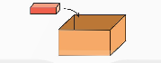  -GV hướng dẫn để HS nhắc lại quy tắc tính thể tích của hình hộp chữ nhật.  -GV và lớp nhận xét.  Bài 2: Bài tập này củng cố cho HS kĩ năng tính thể tích của hình khối được ghép từ các hình hộp chữ nhật.  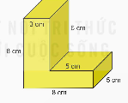  -GV hướng dẫn cùng HS cách tính thể tích của một hình thông qua thể tích của các hình nhỏ hơn được tách từ hình ban đẩu.  + Ta chia khối gỗ thành những hình gì?  +Cách tính thể tích các hình nhỏ như thế nào? Cách tính hình lớn ra sao  - Gọi đại diện nhóm trình bày.  - GV và lớp nhận xét tuyên dương.  Bài 3: Bài tập củng cố cho HS kĩ năng vận dụng kiến thức đã học để giải quyết vấn đề gắn với thực tiễn.  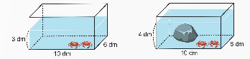  -HS quan sát tranh và cho biết: “Tại sao mực nước trong bể lại có sự chênh lệch giữa hai hình?  -GV có thể cho HS thảo luận và làm bài cá nhân hoặc theo nhóm rồi chia sẻ cách làm của mình.  - Ở bài tập ta có thể tính theo những cách nào:  - GV và lớp nhận xét.  - GC tổng kết, tuyên dương. | -HS đọc yêu cầu  - Làm bài cá nhân  + Chọn c vì:  Thể tích của chiếc hộp là: 8 X 4 X 4 = 128 (cm³).  Thể tích của 1 khối gỗ là: 4 X 1 X 1 = 4 (cm³).  Vậy số khối gỗ nhiều nhất mà Nam có thể xếp được vào hộp là: 128 : 4 = 32 (khối).  - HS đọc yêu cầu  - Làm bài nhóm đôi.  - HS quan sát tranh và cùng nhau tìm hiểu bài:  (Chia khối gỗ đã cho thành 2 khối hộp chữ nhật, ví dụ: chia theo chiều ngang ta được hình hộp chữ nhật có chiểu dài 8 cm, chiểu rộng 5 cm, chiểu cao 2 cm và hình hộp chữ nhật có chiểu dài 6 cm, chiểu rộng 5 cm, chiều cao 3 cm.)  (Thể tích của khối gỗ đó là:  8 X 5 X 2 + 6 X 5 X 3 = 170 (cm³).  - HS đọc đề bài, cả lớp theo dõi..  ( Vì hình 2 trong bể có thêm tảng đá)  - HS thảo luận và làm bài theo nhóm.  + Cách 1: Tính thể tích của nước trong bể khi không có tảng đá, tổng thể tích của nước trong bể và tảng đá rồi từ đó tìm ra thể tích của tảng đá.  Thể tích nước trong bể là:  10 X 6 X 3 = 180 (dm³).  Tổng thể tích của nước trong bể và tảng đá là: 10 x 6 x 4 = 240 (dm³).  Vậy thể tích của tảng đá là: 240 - 180 = 60 (dm³).  + Cách 2: Dựa vào độ chênh lệch của mực nước trong bể tại hai thời điểm để suy ra thể tích của tảng đá.  Khi đặt tảng đá vào trong bể nước, ta thấy mực nước tăng thêm 1 dm.  Vậy thể tích của tảng đá là: 10 X 6 X 1 = 60 (dm³).
4. Vận dụng.
- GV cho HS thảo luận và làm bài theo cá nhân rồi chia sẻ cách làm của mình theo đề bài sau: tính thể tich hộp đựng khẩu trang.  + Để tính được thể tích trước tiên chúng ta phải làm gì?  + Sau khi có độ dài các cạnh, ta áp dụng công thức nào?  - HS làm việc nhóm  - Đại diện nhóm trình bày  -GV kết luận.  - GV nhận xét, dặn dò bài về nhà. | -HS quan sát suy nghĩ theo nhóm  + Đo độ dài các cạnh.  + V = a x b x c

IV. ĐIỀU CHỈNH SAU BÀI DẠY:
........................................................................................................................................................................................................................................................................................

TIẾT 3: KHOA HỌC:
Bài 24: NAM VÀ NỮ (T1)
I. YÊU CẦU CẦN ĐẠT:
1. Năng lực:
- Chủ động tích cực hoàn thành nhiệm vụ được giao, liệt kê đặc điểm sinh học, dặc điểm xã hội của nam và nữ…
- Đề xuất dược những thái độ hành vi việc làm thể hiện sự tôn trọng các bạn cùng giới và khác giới phù hợp với văn hoá của địa phương.
- Tham gia nhiệm vụ nhóm, chia sẻ ý kiến, trình bày kết quả.
- Năng lực khoa học tự nhiên:
+ Phân biệt được đặc điểm sinh học và đặc điểm xã hội của nam và nữ.
+ Thể hiện được thái độ và thực hiện tôn trọng các bạn cùng giới và khác giới.
2. Phẩm chất.
- Tôn trọng đặc điểm sinh học, đặc điểm xã hội của các bạn cùng giới và khác giới.
- Phẩm chất chăm chỉ: Ham học hỏi tim tòi để mở rộng hiểu biết vận dụng những kiến thức đã học vào trong cuộc sống.
- Phẩm chất trách nhiệm: Có ý thức trách nhiệm với lớp, tôn trọng tập thể. Yêu quý mọi người
II. ĐỒ DÙNG DẠY HỌC
Bảng nhóm, phiếu bài tập.

III. HOẠT ĐỘNG DẠY HỌC

Hoạt động của giáo viên |  |  | Hoạt động của học sinh
1. Khởi động:
- GV tổ chức trò chơi “Kết bạn”  + GV nêu cách chơi: 5 bạn giữ 5 thẻ có đặc điểm khác nhau, các bạn còn lại sẽ chọn đặc điểm phù hợp với mình và di chuyển tạo thành 6 nhóm.  + GV tổ chức cho HS tham gia chơi  - GV nhận xét trò chơi và dẫn dắt vào bài mới:  Chúng ta có những đặc điểm giống nhau và khác nhau, có đặc điểm có thể thay đổi được và có đặc điểm không thể thay đổi. Chúng ta sẽ cùng tìm hiểu bài hiểu hôm nay. |  |  | - Cả lớp lắng nghe.  Nhóm 1: có đặc điểm tóc ngắn  Nhóm 2: có đặc điểm thích đá bóng  Nhóm 3: có đặc điểm thích múa hát  Nhóm 4: có đặc điểm thích đọc truyện  Nhóm 5: có đặc điểm tóc dài  - HS lắng nghe.
2. Khám phá:
Hoạt động khám phá 1.  - GV yêu cầu HS đọc thông tin và cho biết đặc điểm nào của con người ít thay đổi, đặc điểm nào của con người thay đổi theo thời gian?  - GV tổ chức làm việc nhóm thực hiện theo nhiệm vụ ở SGK. Quan sát hình 1, đọc thông tin và cho biết thông tin nào là đặc điểm sinh học, thông tin nào là đặc điểm xã hội của con người?  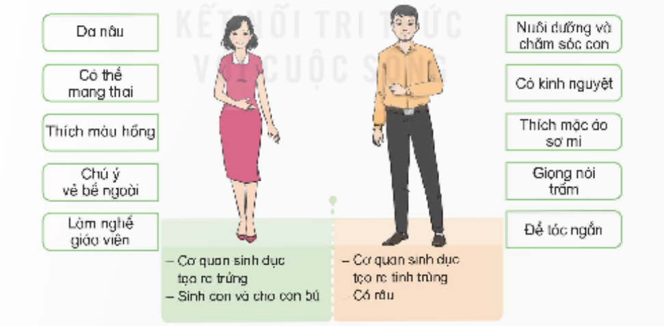  - GV mời đại diện các nhóm báo cáo kết quả thảo luận.  - GV nhận xét, tuyên dương.  Hoạt động khám phá 2.  - GV tổ chức cho HS tham gia hoạt động nhóm, mỗi bạn trong nhóm chuẩn bị 1 tấm thẻ để viết thêm các đặc điểm sinh học, đặc điểm xã hội của con người và dán vào bảng của nhóm mình.  - Mời 1 nhóm chia sẻ, các nhóm khác bổ sung.  - GV hướng dẫn hoàn thiện. |  | - HS đọc thông tin và TLCH: Các đặc điểm sinh học ít thay đổi, đặc điểm xã hội thay đổi theo thời gian  - HS làm viêc nhóm:  + Những đặc điểm sinh học như: da nâu, có thể mang thai, có kinh nguyệt,...  + Những đặc điểm xã hội của con người: thích màu hồng, làm nghề giáo viên, thích mặc áo sơ mi, để tóc ngắn, ...  - Đại diện các nhóm báo cáo kết quả thảo luận.  - HS lắng nghe nhiệm vụ để chuẩn bị thực hiện.  - Các nhóm thảo luận và tiến hành thực hiện theo yêu cầu.  - Có thể viết thêm các đặc điểm xã hội như: thích ăn quà vặt, làm nghề cắt tóc, thích mặc váy,....  - Các đặc điểm sinh học của con người như giọng nói nhẹ nhàng, râu quai nón, da trắng, mũi cao,...  - Đại diện các nhóm trình bày kết quả và nhận xét lẫn nhau.
3. Luyện tập.
Hoạt động trò chơi: “Tiếp sức đồng đội”  - GV tổ chức trò chơi “Tiếp sức đồng đội”.  - Luật chơi:  + Hai đội tham gia trò chơi tương ứng với hai nhóm và 2 bảng đã kẻ sẳn:  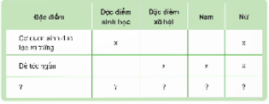  + HS1: Đọc tên đặc điểm  + HS2: Đánh dấu vào các ô trong bảng sao cho phù hợp.  Cứ như thế nối tiếp cho đến hết các thành viên trong đội.  Trog thời gian 3 phút, đội nào tìm được nhiều đặc điểm, đánh dấu vào ô tương ứng chính xác thì đội đó chiến thắng.  + HS nào dưới lớp đoán đúng tên sản phẩm sẽ được tuyên dương.  + Trong 10 phút, đội nào có số sản phẩm được đoán đúng nhiều nhất sẽ là đội chiến thắng.  - GV tổng kết trò chơi.  - GV nhận xét chung tuyên dương các nhóm. |  | - HS lắng nghe luật chơi.  - HS tham gia chơ  - HS lắng nghe, rút kinh nghiệm.
  Đặc điểm | Đặc điểm xã hội | Đặc điểm sinh học | Nam | Nữ
  Cơ quan sinh dục tạo ra trứng |  | x |  | x
  Để tóc ngắn | x |  | x | x
  Thích mặc áy | x |  |  | x
  Thích ăn quà vặt | x |  | x | x
  Có râu |  | x | x
  …
4. Vận dụng.
- GV chia lớp thành 2 nhóm: nhóm nam và nhóm nữ. Hai nhóm thảo luận và chia sẻ về nhũng đặc điểm củ bản thân và bạn.  - Yêu cầu mỗi nhóm nam, nhóm nữ những đặc điểm sinh học giống và khác các bạn; những đăc điểm xã hội giống và khác các bạn?  GV nhận xét tuyên dương.  - Nhận xét sau tiết dạy.  - Dặn dò về nhà. | - HS lắng nghe.  -HS nam chia sẻ riêng, HS nữ chia sẻ riêng  Học sinh nam:  + Đặc điểm sinh học giống nhau: cơ quan sinh dục tạo ra tinh trùng, giọng nói thường tầm, ...  + Đặc điểm sinh học khác nhau: một số bạn có má lúm đồng tiền, một số mắt hai mí, ...  + Đặc điểm xã hội giống nhau: thường để tóc ngắn, thích mặc áo thể thao,...  + Đặc điểm xã hội khác nhau: có bạn thích đá bóng, có bạn lại thích bóng rổ,...  Học sinh nữ:  + Đặc điểm sinh học giống nhau: cơ quan sinh dục tạo ra trứng, có kinh nguyệt, và có thể mang thai, ...  + Đặc điểm sinh học khác nhau: một số bạn tóc xoăn tự nhiên, ...  + Đặc điểm xã hội giống nhau: thường để tóc dài, thích mặc váy,...  + Đặc điểm xã hội khác nhau: có bạn thích làm cô giáo, có bạn lại thích hoạ sĩ,...  - HS lắng nghe, rút kinh nghiệm.
IV. ĐIỀU CHỈNH SAU BÀI DẠY:
........................................................................................................................................................................................................................................................................................

Tiết 4: HOẠT ĐỘNG TRẢI NGHIỆM:
SHL: THỰC HÀNH THOÁT HIỂM
I. YÊU CẦU CẦN ĐẠT:
1. Năng lực:
- Thực hành nghiêm túc thoát hiểm khi gặp hoả hoạn.
- Biết xử lí thông minh cách thoát hiểm khi gặp hoả hoạn.
- Biết chia sẻ cùng bạn về cách thoát hiểm của mình phù hợp với thực tế.
- HS bình tĩnh, thực hành thoát hiểm khi gặp hoả hoạn.
- Đánh giá kết quả hoạt động trong tuần, đề ra kế hoạch hoạt động tuần tới.
2. Phẩm chất.
- Có tinh thần chăm chỉ rèn luyện để có kĩ năng tốt trong việc phòng, tránh hoả hoạn.
- Có ý thức với lớp, tôn trọng nền nếp, nội quy lớp học.
II. ĐỒ DÙNG DẠY HỌC:
- GV chuẩn bị một số gợi ý về những món quà nhỏ và cách làm để HD SH tự làm.
- HS chuẩn bị những vật liệu để làm quà tặng người thân.

III. HOẠT ĐỘNG DẠY HỌC
Hoạt động của giáo viên | Hoạt động của học sinh
1. Khởi động:
- GV cho học sinh xem video “hoả hoạn”. Một số video hướng dẫn cách thoát hiểm khi gặp hoả hoạn.  - GV đặt câu hỏi để trao đổi, dẫn dắt HS vào bài học.  - GV Nhận xét, tuyên dương.  - GV dẫn dắt vào bài mới. | - HS quan sát các video.  - HS cùng trao đổi với GV về nội dung bài hát.  - HS lắng nghe.
2. Sinh hoạt cuối tuần:
- Mục tiêu: Đánh giá kết quả hoạt động trong tuần, đề ra kế hoạch hoạt động tuần tới.
- Cách tiến hành:
* Hoạt động 1: Đánh giá kết quả cuối tuần. (Làm việc theo tổ)  - GV mời lớp trưởng điều hành phần sinh hoạt cuối tuần: Đánh giá kết quả hoạt động cuối tuần.  - Lớp trưởng lên điều hành nội dung sinh hoạt: Mời các tổ thảo luận, tự đánh giá kết quả kết quả hoạt động trong tuần:  + Sinh hoạt nền nếp.  + Thi đua của đội cờ đỏ tổ chức.  + Kết quả hoạt động các phong trào.  + Một số nội dung phát sinh trong tuần...  - Lớp trưởng mời Tổ trưởng các tổ báo cáo.  - Lớp trưởng tổng hợp kết quả và mời giáo viên chủ nhiệm nhận xét chung.  - GV nhận xét chung, tuyên dương. (Có thể khen, thưởng,...tuỳ vào kết quả trong tuần)  * Hoạt động 2: Kế hoạch tuần tới. (Làm việc nhóm 4 hoặc theo tổ)  - GV yêu cầu lớp Trưởng (hoặc lớp phó học tập) triển khai kế hoạch hoạt động tuần tới. Yêu cầu các nhóm (tổ) thảo luận, nhận xét, bổ sung các nội dung trong kế hoạch.  + Thực hiện nền nếp trong tuần.  + Thi đua học tập tốt theo chấm điểm của đội cờ đỏ.  + Thực hiện các hoạt động các phong trào.  - Lớp trưởng báo cáo kết quả thảo luận kế hoạch và mời GV nhận xét, góp ý.  - GV nhận xét chung, thống nhất, và biểu quyết hành động. |  | - Lớp trưởng lên điều hành phần sinh hoạt cuối tuần: Đánh giá kết quả hoạt động cuối tuần.  - Mời các nhóm thảo luận, tự đánh giá kết quả kết quả hoạt động trong tuần.  - Các tổ trưởng lần lượt báo cáo kết quả hoạt động cuối tuần.  - Lắng nghe rút kinh nghiệm.  - 1 HS nêu lại nội dung.  - Lớp Trưởng (hoặc lớp phó học tập) triển khai kế hoạt động tuần tới.  - HS thảo luận nhóm 4 hoặc tổ: Xem xét các nội dung trong tuần tới, bổ sung nếu cần.  - Một số nhóm nhận xét, bổ sung.  - Cả lớp biểu quyết hành động bằng giơ tay.
3. Sinh hoạt chủ đề.
- Mục tiêu:
+ HS biết nghe và quan sát tín hiệu cảnh báo cháy và thực hiện kĩ năng thoát hiểm khi gặp hoả hoạn.
+ HS có thêm kinh nghiệm sau khi thực hành và chia sẻ thêm những việc cần thực hiện để đảm bảo an toàn khi xẩy ra hoả hoạn.
- Cách tiến hành:
Hoạt động 1: Thực hành thoát hiểm khi gặp hoả hoạn.  - GV cùng HS tham gia diễn tập cảnh nghe chuông báo cháy và thực hiện hành động thoát hiểm.  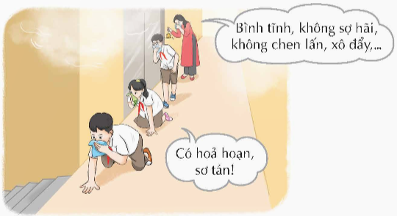  - GV nhận xét, tuyên dương, kết luận:  Nếu hoả hoạn xảy ra, mỗi chúng ta cần bình tĩnh, không sợ hãi, không chen lấn, xô đẩy. | - HS tham gia diễn tập cảnh nghe chuông báo cháy và thực hiện hành động thoát hiểm.  + Cúm lom khom.  + Đi men theo tường.  + Lấy khăn được nhúng nước che mũi, miệng,...  - HS lắng nghe rút kinh nghiệm.
Hoạt động 2: Chia sẻ, rút kinh nghiệm sau khi thực hành.  - GV mời HS làm việc chung cả lớp: Chia sẻ cảm nghĩ của mình sau khi tham gia thực hành thoát hiểm.  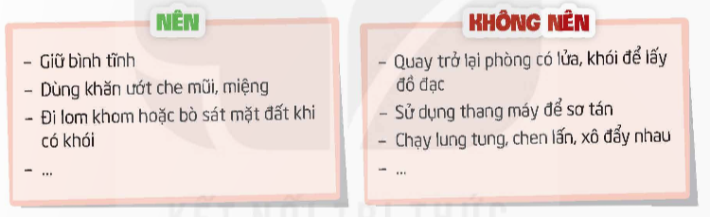  - GV nhận xét, tuyên dương và kết luận:  Việc thực hành mô phỏng trong tình huống giả định rất quan trọng, giúp chúng ta luyện tập thao tác sao cho nhanh nhẹn, bình tĩnh, không sợ hãi nếu có tinihf huống như vậy xảy ra trong hiện thực. | - HS chia sẻ những cảm xúc sau khi diễn tập  - Nêu mộ số việc nên hoặc không nên làm khi xảy ra hoả hoạn.  + Không sử dụng thang máy, chỉ sử dụng cầu thang bộ.  + Không hoảng loạn, giữ bình tĩnh.  + Ngừng sử dụng các thiết bị điện,...  - HS lắng nghe, ghi nhớ.
5. Vận dụng .
- GV giao nhiệm vụ cho HS vè nhà trao đổi cùng người thân vè việc phòng chống hoả hoạn cho gia đình và cộng đồng.  - Nhắc nhở và HS các em tự đánh giá sau chủ đề:  + Xác định các đức tính rèn luyện để thích ứng với môi trường học tập mới, trong đó có đức tính tự chủ, kiên trì không ngại khó.  + Biết cách tự chủ và đảm bảo an toàn khi giao tiếp trên mạng.  + Nhận biết số nguyên nhân gây hỏa hoạn để phòng chống.  + Thực hành một số kỹ năng thoát hiểm khi gặp hỏa hoạn.  - GV nhận xét tuyên dương,  - Nhận xét sau tiết dạy, dặn dò về nhà. | - Học sinh lắng nghe nhiệm vụ để về nhà thực hiện.  + Tiến hành làm một món quà theo HD của GV.  - HS tiến hành tự đánh giá.  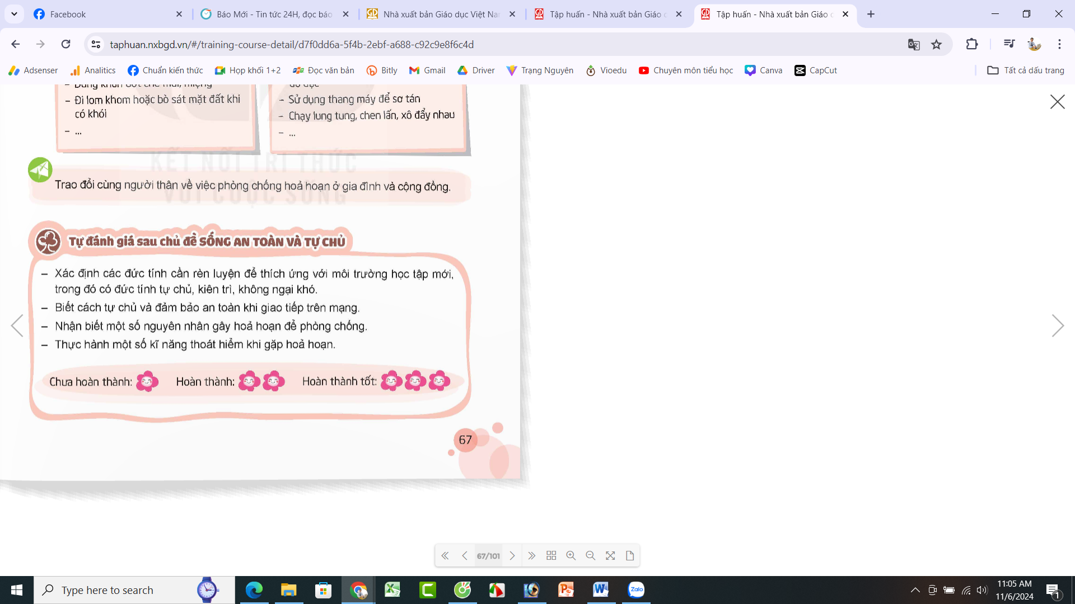
IV. ĐIỀU CHỈNH SAU BÀI DẠY:

**************************************************************

Duyệt của tổ CM Người soạn

Duyệt của chuyên môn nhà trường

